ФЕДЕРАЛЬНОЕ АГЕНТСТВО

ПО ТЕХНИЧЕСКОМУ РЕГУЛИРОВАНИЮ И МЕТРОЛОГИИ

### Н А Ц И О Н А Л Ь Н Ы Й

С Т А Н Д А Р Т

### Р О С С И Й С К О Й Ф Е Д Е Р А Ц И И

**ГОСТР**

мэк

60034-4-

2012

**МАШИНЫ ЭЛЕКТРИЧЕСКИЕ ВРАЩАЮЩИЕСЯ**

# Ч а с т ь 4

Методы экспериментального определения параметров синхронных машин

### I E C 60034*4:2008

**Rotating electrical machines**

**Part 4: Methods for determining synchronous machine quantities from tests**

**(IDT)**

Издание официальное

Москва Стандартинформ 2014

ГОСТ Р МЭК 60034*4-2012

### Предисловие

1. **ПОДГОТОВЛЕН Федеральным государственным бюджетным образовательным учреждением высшего профессионального образования «Национальный исследовательский университет «МЭИ»**

{ФГБОУ ВПО «НИУ «МЭИ») и Федеральным государственным унитарным предприятием «Всероссий­ ский научно-исследовательский институт стандартизации и сертификации в машиностроении» (ВНИИНМАШ) на основе собственного аутентичного перевода на русский язык стандарта, указанного в пункте 4

1. **ВНЕСЕН Техническим комитетом по стандартизации ТК 333 «Вращающиеся электрические машины»**
2. **УТВЕРЖДЕН И ВВЕДЕН В ДЕЙСТВИЕ Приказом Федерального агентства по техническому регулированию и метрологии от 23 ноября 2012 г. № 1111-ст**
3. **Настоящий стандарт идентичен международному стандарту МЭК 60034-4:2006 «Машины электрические вращающиеся. Часть 4. Методы экспериментального определения параметров синхронных машин (IEC 60034-4:2006 Rotating electrical machines. Part 4: Methods for determining synchronous machine quantities from tests).**

При применении настоящего стандарта рекомендуется использовать вместо ссылочных международных стандартов соответствующие им национальные стандарты Российской Федерации и межгосударственные стандарты, сведения о которых приведены в дополнительном приложении ДА

1. **ВВЕДЕН 8ПЕРВЫЕ**

***Правила применения настоящего стандарта установлены е ГОСТ Р 1.0—2012* (раздел *8). Информация об изменениях к настоящему стандарту публикуется в* ежегодном *(по состоянию на***

***1 января текущего года) информационном указателе «Национальные стандарты». а официальный текст изменений и поправок - в ежемесячном* информационном *указателе***

**«Национальные *стандарты». В случае пересмотра (замены) или отмены настоящего стандарта соответствующее уведомление будет опубликовано в ближайшем* выпуске *информационного указателя «Национальные стандарты».* Соответствующая *информация, уведомление и тексты размещаются также в информационной системе общего пользования* - *на официальном сайте Федерального агентства по техническому регулированию и метрологии в сети Интернет (gost.ru).***

*€>* Стандартинформ. 2014 Настоящий стандарт не может быть полностью или частично воспроизведен, тиражирован и распространен в качестве официального издания без разрешения Федерального агентства по

техническому регулированию и метрологии

### Содержание

ГОСТ Р МЭК 60034*4-2012

1. **Область применения. 1**
2. **Нормативные ссыпки. 1**
3. **Термины и определения. 1**
4. **Принятые обозначения. 5**
5. **Перечень испытаний. 6**
6. **Порядок проведения испытаний. 9**
7. **Определение параметров и постоянных времени 23**

Приложение А (справочное). Перекрестные ссылки на описания опытов. 47

Приложение В (справочное). Алгоритм расчета по частотным характристикам 50

Приложение С (справочное). Традиционная модель электрической машины 52

Приложение ДА (справочное). 54

III

ГОСТ Р МЭК 60034-4-2012

**НАЦИОНАЛЬНЫЙ СТАНДАРТ РОССИЙСКОЙ ФЕДЕРАЦИИ**

МАШИНЫ ЭЛЕКТРИЧЕСКИЕ ВРАЩАЮЩИЕСЯ

Ч а с т ь 4

Методы экспериментального определения параметров синхронных машин

Rotating electrical machines

Part 4: Methods for determining synchronous machine quantities from tests

### Область применения

Дата введения - 2014-06-01

Объектом стандартизации являются экспериментальные методы определения параметров грехфазных синхронных машин мощностью 1 кВт и выше с номинальной частотой от 10 до 500 Гц. Ббльшая часть методов предназначена для машин, имеющих обмотку возбуждения, контактные кольца и щетки. Синхронные машины с бесконтактным возбуждением требуют специальных условий для проведения отдельных опытов. Синхронные машины с возбуждением от постоянных магнитов имеют ограничения по применению описанных методов и принятия мер предосторожности для избежания их размагничивания.

Стандарт не распространяется на машины с осевым возбуждением и специальные машины, такие как реактивные и индукторные.

Стандарт не требует обязательного проведения любых или всех описанных испытаний.

Программа испытаний является предметом соглашения между производителем и потребителем.

### Нормативные ссылки

Представленные ниже документы обязательны при пользовании данным стандартом. Из датированных ссылок используются только упоминаемые издания.

Из тех. которые не имеют даты выпуска, используются только последние издания (включая любые поправки).

б настоящем стандарте использованы нормативные ссылки на следующие стандарты:

МЭК 60034-1:2004 Машины электрические вращающиеся. Часть 1. Номинальные значения параметров и эксплуатационные характеристики (IEC 60034-1:2004, Rotating electrical machines - Part 1: Rating and performance)

МЭК 60034-2-1:2007 Машины электрические вращающиеся. Часть 2-1. Методы определения потерь и коэффициента полезного действия вращающихся электрических машин (за исключением машин для подвижного состава) (IEC 60034-2-1:2007 Rotating electrical machines - Part 2-1: Standards methods for determining losses and efficiency from tests (excluding machines for traction vehicles)

МЭК60034-2А:1974 Машины электрические вращающиеся. Часть 2: Методы определения потерь и коэффициента полезного действия вращающихся электрических машин (за исключением машин для подвижного состава). 1-е дополнение: Измерение потерь калориметрическим методом (IEC 60034*2А;1974 Rotating electrical machines - Part 2: Methods for determining losses and efficiency of rotating electrical machinery from tests (excluding machines for traction vehicles); first supplement: measurement of losses by the calorimetric method)

МЭК 60051 (все части) Приборы аналоговые электроизмерительные показывающие прямого действия и части к ним (IEC 60051 (all parts) Direct acting indicating analogue electrical measuring instruments and their accessories)

### Термины и определения

* + 1. **полное пусковое сопротивление синхронного двигателя (initial starting impedance, synchronous motors): Частное от деления напряжения, приложенного к обмотке якоря, на среднее ус­ тановившееся значение тока якоря при неподвижном роторе.**
    2. **синхронное индуктивное сопротивление по продольной оси (direct-axis synchronous reactance): Частное от деления установившегося значения первой гармонической напряжения Издание официальное**

1

ГОСТ Р МЭК 60034*4-2012

обмотки якоря (создана полным потоком по продольной оси продольной составляющей тока якоря) на первую гармоническую тока якоря при вращении машины с номинальной скоростью. (МЭК 60050(411)* 50*07)

* + 1. **переходное индуктивное сопротивление по продольной оси (direct-axis transient reactance): Частное от деления значения мгновенного изменения первой гармонической напряжения холостого хода от полного потока по продольной оси на одновременное изменение начального значения первой гармонической тока якоря при номинальной скорости, высшие гармонические во время первых периодов из рассмотрения исключаются. [МЭК 60050(411 >*50*09)**
    2. **сверхпереходное сопротивление по продольной оси (direct*axis sub-transient**

reactance): Частное от деления первой гармонической мгновенного изменения напряжения холостого хора от полного потока пс продольной оси на одновременное изменение начального значения периодической составляющей тока якоря при номинальной скорости. (МЭК 60050(411)*50*11)

* + 1. **синхронное индуктивное сопротивление по поперечной оси (quadrature-axis synchronous reactance): Частное от деления первой гармонической установившегося значения напряжения холостого хода от потока по поперечной оси. созданного поперечным током якоря, на значение первой гармонической этого тока при номинальной скорости. (МЭК 60050(411 >*50*06)**
    2. **переходное индуктивное сопротивление по поперечной оси (quadrature-axis transient reactance): Частное от деления значения мгновенного изменения первой гармонической напряжения холостого хода от полного потока по поперечной оси. созданного поперечным током якоря, на значение одновременного изменения периодической составляющей тока якоря по поперечной оси при номинальной скорости, высшие гармонические во время первых периодов из рассмотрения исключаются. [МЭК 60050(411>*50*10)**
    3. **сверхпереходное сопротивление по поперечной оси (quadrature-axis sub-transient**

reactance): Частное от деления первой гармонической мгновенного изменения напряжения холостого хода от полного потока по поперечной оси. созданного поперечным током якоря, на значение одновременного изменения первой гармонической поперечного тока якоря при номинальной скорости. (МЭК60050(411)-50-12)

* + 1. **индуктивное сопротивление прямой последовательности (positive sequence reactance): Частное от деления первой гармонической реактивной составляющей напряжения якоря прямой последовательности, созданной синусоидальным током прямой последовательности при номинальной частоте, на первую гармоническую тока якоря прямой последовательности при номинальной скорости. [МЭК 60050(411)-50*14)**
    2. **индуктивнее сопротивление обратной последовательности (negative sequence reactance): Частное от деления первой гармонической реактивной составляющей напряжения якоря обратной последовательности, созданной синусоидальным током обратной последовательности при номинальной частоте, на первую гармоническую тока якоря обратной последовательности при номинальной скорости. (МЭК 60050(411)-50-15]**
    3. **индуктивное сопротивление нулевой последовательности (zero sequence reactance): Частное от деления первой гармонической реактивной составляющей напряжения якоря нулевой последовательности, созданной синусоидальным током нулевой последовательности при номинальной частоте, на первую гармоническую тока якоря нулевой последовательности при номинальной скорости. [МЭК 60050(411 )-50-16]**
    4. **индуктивное сопротивление Потье (Potier reactance): Индуктивное сопротивление, учитывающее рассеяние обмотки возбуждения при нагрузке и в зоне перевозбуждения, которое используется вместо индуктивности рассеяния обмотки якоря для расчета МДС возбуждения при нагрузке по методу Потье. [МЭК 60050(411)-50-13]**
    5. **индуктивность рассеяния обмотки якоря (armature-leakage reactance): Частное от деления первой гармонической реактивной составляющей напряжения обмотки якоря от потока рассеяния этой обмотки на первую гармоническую тока якоря, когда машина вращается с номинальной скоростью.**
    6. **активное сопротивление обмотки якоря (armature resistance): Сопротивление между выводами обмотки якоря, измеренное при постоянном токе, отнесенное к определенной температуре обмотки и выраженное в фазных величинах.**
    7. **активное сопротивление обмотки возбуждения (excitation winding resistance):**

Сопротивление между выводами обмотки возбуждения, измеренное при постоянном токе, отнесенное к определенной температуре обмотки.

* + 1. **активнее сопротивление прямой последовательности (positive sequence resistance): Частное от деления фазного напряжения якоря прямой последовательности, соответствующего потерям в обмотке якоря и добавочным потерям от синусоидального тока якоря прямой последовательности, на соответствующую этим потерям составляющую тока при номинальной**

2

скорости. (МЭК 60050(411)-50-18}

ГОСТ Р МЭК 60034*4-2012

* + 1. **активное сопротивление обратной последовательности (negative sequence resistance): Частное от деления первой гармонической напряжения якоря обратной последовательно* сти, соответствующего синусоидальному току якоря обратной последовательности при номинальной частоте, на соответствующую ему составляющую тока при работе машины с номинальной скоростью. [МЭК 60050(411 >-50*19)**
    2. **активное сопротивление нулевой последовательности (zero sequence resistance): Ча­ стное от деления первой гармонической напряжения якоря нулевой последовательности, соответст­ вующего синусоидальному току якоря нулевой последовательности при номинальной частоте, на со­ ответствующую ему составляющую тока при работе машины с номинальной скоростью. [МЭК 60050(411>-50-20)**
    3. **отношение короткого замыкания (short-circuit ratio): Отношение тока возбуждения холо­ стого хода при номинальном напряжении на обмотке якоря к току возбуждения при симметричном ко­ ротком замыкании с номинальным током якоря: в обоих режимах скорость машины номинальная. [МЭК 60050(411>-50*21)**
    4. **переходная постоянная времени по продольной оси при разомкнутой обмотке яко­ ря (direct-axis transient open-circuit time constant): Время, требуемое для уменьшения при мгновенном изменении рабочего режима медленно изменяющейся составляющей напряжения холостого хода обмотки якоря от потока по продольной оси до 1/е. т.е. до 0.368 своего начального значения при но­ минальной скорости машины. [МЭК60050(411>-48-27)**
    5. **переходная постоянная времени по продольной оси при замкнутой накоротко об­ мотке якоря (direct-axis transient short-circuit time constant): Время, требуемое для уменьшения при мгновенном изменении рабочего режима медленно изменяющейся составляющей тока короткого за­ мыкания до 1/е. т. е. до 0.368 своего начального значения при номинальной скорости машины. [МЭК 60050(411 >-48-28)**
    6. **сверхпереходная постоянная времени по продольной оси при разомкнутой обмот­ ке якоря (direct-axis sub-transient open-circuit time constant): Время, требуемое для уменьшения при мгновенном изменении рабочего режима быстро изменяющейся составляющей, существующей в те­ чении первых нескольких периодов напряжения холостого хода обмотки якоря, от потока по продоль­ ной оси. до 1/е. т.е. до 0.368 своего начального значения при номинальной скорости машины. [МЭК 60050(411 >-48-29)**
    7. **сверхпереходная постоянная времени по продольной оси при замкнутой накоротко**

обмотке якоря (direct-axis sub-transient short-circuit time constant): Время, требуемое для уменьшения при мгновенном изменении рабочего режима быстро изменяющейся составляющей тока короткого замыкания, существующей в течении первых нескольких периодов, до 1/е. т. е. до 0.368 своего на­ чального значения при номинальной скорости машины. [МЭК 60050(411)-48-30]

* + 1. **переходная постоянная времени по поперечной оси при разомкнутой обмотке яко­ ря (quadrature-axis transient open-circuit time constant): Время, требуемое для уменьшения при мгно­ венном изменении рабочего режима медленно изменяющейся составляющей напряжения холостого хода обмотки якоря от потока по поперечной оси до 1/е. т. е. до 0,368 своего начального значения при номинальной скорости машины. [МЭК 60050(411)-48-32]**
    2. **переходная постоянная времени по поперечной оси при замкнутой накоротко об­ мотке якоря (quadrature-axis transient short-circuit time constant): Время, требуемое для уменьшения при мгновенном изменении рабочего режима медленно изменяющейся составляющей тока короткого замыкания по поперечной оси до 1/е. т. е. до 0.368 своего начального значения при номинальной скорости машины. [МЭК 60050(411 >-48-33)**
    3. **сверхпереходная постоянная времени по поперечной оси при разомкнутой обмотке якоря (quadrature-axis sub-transient open-circuit time constant): Время, требуемое для уменьшения при мгновенном изменении рабочего режима быстро изменяющейся составляющей, существующей в те­ чении первых нескольких периодов напряжения холостого хода обмотки якоря от потока по попереч­ ной оси. до 1/е. т.е. до 0.368 своего начального значения при номинальной скорости машины. [МЭК 60050(411 >-48-34}**
    4. **эквивалентная постоянная времени демпферной обмотки по продольной оси при разомкнутой обмотке якоря (direct-axis open-circuit equivalent damper circuit time constant): Время, требуемое для уменьшения наведенного тока в эквивалентной демпферной обмотке до 1/е. т.е. до 0,368 от своего начального значения при мгновенном изменении рабочего режима при разомкнутых обмотках якоря и возбуждения при номинальной скорости машины.**
    5. **эквивалентная постоянная времени демпферной обмотки по продольной оси при замкнутой накоротко обмотке якоря (direct-axis short-circuit equivalent damper winding time constant): Время, требуемое для уменьшения наведенного тока в эквивалентной демпферной обмотке до 1/е.**

3

**ГОСТ Р МЭК 60034*4-2012**

т.е. до 0.366 от своего начального значения при мгновенном изменении рабочего режима при разомкнутой обмотке возбуждения и замкнутой накоротко обмотке якоря при номинальной скорости машины.

* + 1. **сверхпереходная постоянная времени по поперечной оси при замкнутой накоротко обмотке якоря (quadrature-axis sub-transient short-circuit time constant): Время, требуемое для умень­ шения при мгновенном изменении рабочего режима быстро изменяющейся составляющей, сущест­ вующей в течении первых нескольких периодов поперечной составляющей тока короткого замыкания обмотки якоря, до 1/е. т.е. до 0.366 своего начального значения при номинальной скорости машины. [МЭК 60050(411 Ив-351**
    2. **постоянная времени обмотки якоря при внезапном коротком замыкании (short-circuit time constant of armature windings): Время, требуемое для уменьшения при мгновенном изменении рабочего режима постоянной составляющей тока короткого замыкания обмотки якоря до 1/е, т.е. до**

0.366 своего начального значения при номинальной скорости машины. (МЭК 60050(411)-48-31]

* 1. **время разгона (unit acceleration time): Время, требуемое для изменения скорости машины от нуля до номинальной под действием постоянного момента, равного частному от деления номинальной активной мощности на номинальную угловую скорость. (МЭК 60050(411)-48-15}**
  2. **постоянная запасенной энергии (stored energy constant):4acrHoe от деления кинетиче­ ской энергии, запасенной во вращающемся с номинальной скоростью роторе, на номинальную кажу­ щуюся мощность.**
  3. **номинальный ток возбуждения (rated excitation current): Ток в обмотке возбуждения, соответствующий работе машины при номинальных напряжении, токе, коэффициенте мощности и скорости.**
  4. **ток возбуждения, соответствующий номинальному току якоря в режиме короткого**

замыкания (excitation current, corresponding to the rated armature short-circuit current): Ток возбуждения машины, работающей при номинальной скорости и установившемся номинальном токе якоря: обмот­ ка якоря (первичная) замкнута при этом накоротко.

* 1. **номинальное изменение напряжения (rated voltage regulation): Изменение напряжения**

на зажимах машины при переходе от номинального режима работы к режиму холостого хода (обмот­ ка якоря разомкнута, скорость и ток возбуждения остаются неизменными).

* 1. **частотные характеристики (frequency response characteristics): Семейство графических кривых или аналитических выражений, связывающих полную комплексную проводимость или обрат­ ное ей комплексное сопротивление (или их составляющие) со скольжением при номинальной частоте, если иное не установлено.**
  2. **частотные характеристики индуктивного сопротивления по продольной оси (frequency response characteristic of direct-axis reactance): Комплексный коэффициент, выраженный в функции скольжения, отношения установившегося комплексного значения (вектора) первой гармонической напряжения якоря, созданной продольной составляющей тока якоря, к вектору первой гармонической этого тока при работе машины с заданным скольжением и накоротко замкнутой обмоткой возбуждения.**

Примечание - В настоящем стандарте используется этот термин для комплексного пред­ ставления синусоидальной величины на одной частоте.

* 1. **частотные характеристики индуктивного сопротивления по поперечной оси (frequency response characteristic of quadrature-axis reactance): Комплексный коэффициент, выраженный в функции скольжения, отношения вектора первой гармонической напряжения якоря, созданной потоком по поперечной оси поперечной составляющей тока якоря, к вектору первой гармонической этого тока при работе машины с заданным скольжением и накоротко замкнутой обмоткой возбуждения.**
  2. **частотные характеристики цепи возбуждения (frequency response characteristic of**

excitation factor): Комплексный коэффициент отношения установившегося вектора напряжения якоря, создаваемого током возбуждения при частоте *sf* к комплексному значению напряжения, приложенного к обмотке возбуждения, при работе машины с номинальной скоростью.

Примечание - Существует несколько методов получения частотных характеристик по

* 1. **- 3.38 или. как в случае 3.36 и 3.37. их обратных значений (см., например. 7.28.2 - 7.28.4). Харак­ теристики могут быть получены при включении в цепь обмотки возбуждения добавочного сопротив­ ления**

4

1. **Принятые обозначения**

**ГОСТ Р МЭК 60034*4-2012**

*1* - частота;

***fN -* номинальная частота;**

*G* (*js)* - частотная характеристика обмотки возбуждения;

*Н* - постоянная накопленная анергия;

/. / - ток;

*lN* - номинальный ток;

/№ - ток возбуждения при номинальном токе якооя в режиме короткого замыкания;

/лу- номинальный ток возбуждения; К< - отношение короткого замыкания;

Я,,» - активное сопротивление нулевой последовательности;

/?,„ - активное сопротивление обмотки якоря прямой последовательности; fti2i - активное сопротивление обмотки якоря обратной последовательности; *R»* - сопротивление обмотки якоря при постоянном токе;

*Rt* - сопротивление обмотки возбуждения при постоянном токе; е - скольжение;

*Sh* - полная номинальная мощность;

***U. и —* напряжение;**

*Un* “ номинальное напряжение;

Х<о, - индуктивное сопротивление нулевой последовательности; Х(„- индуктивное сопротивление прямой последовательности; Хс2> - индуктивное сопротивление обратной последовательности;

*Ха -* синхронное индуктивное сопротивление по продольной оси;

*Х'а* - переходное индуктивное сопротивление по продольной оси;

Xм,, - сверхпереходное индуктивное сопротивление по продольной оси; Х„ - индуктивное сопротивление Потье;

X}- синхронное индуктивное сопротивление по поперечной оси;

*Х'а* - переходное индуктивное сопротивление по поперечной оси;

Хм4- сверхпереходное индуктивное сопротивление по поперечной оси;

*Х0* - индуктивное сопротивление рассеяния обмотки якоря;

*Ха {js) -* частотная характеристика комплексного входного сопротивления по продольной оси; *Ха {js) -* частотная характеристика комплексного входного сопротивления по поперечной оси; Z - полное сопротивление;

*2„* - номинальное значение полного сопротивления; Д*UN* - номинальное изменение напряжения;

б -уголнагрузки:

Та - постоянная времени обмотки якоря;

эквивалентная постоянная времени демпферной обмотки по продольной оси в режиме короткого замыкания;

Та л - эквивалентная постоянная времени демпферной обмотки по продольной оси в режиме холостого хода;

т *‘а* - переходная постоянная времени по продольной оси в режиме короткого замыкания:

т *'ао* - переходная постоянная времени по продольной оси в режиме холостого хода;

т *'а* - переходная постоянная времени по поперечной оси в режиме короткого замыкания; т'«о - переходная постоянная времени по поперечной оси в режиме холостого хода;

*fa -* сверхпереходная постоянная времени по продольной оси в режиме короткого замыкания;

т" Л - сверхпереходная постоянная времени по продольной оси в режиме холостого хода;

т % - сверхпереходная постоянная времени по поперечной оси в режиме короткого эамыка*

ния; ния;

т *"ао* — сверхпереходная постоянная времени по продольной оси в режиме короткого замыка­ т,- время ускорения.

5

ГОСТ Р МЭК 60034*4-2012

### Перечень испытаний

Типы испытаний и определяемые при этом параметры сведены в таблицу 1.

##### _Ta6nH_ua_J^MeTaQM_HcnyTaHHHjij>e£ei2>ecTHb!e_ccbj/iia^^^^_^^^^^

|  |  |  |  |  |
| --- | --- | --- | --- | --- |
| **Обоз­ на­ чение вели­**  **чины** | **Обработка результатов по пункту** | **Опыт** | **Методика по пункту** | **Примечание: метод** |
| **Индуктивные сопротивления** | | | | |
| ***К,*** | **7.2.1** | **Определение характеристики холостого хода и установившегося трехфаэного короткого замыкания** | **6.4. 6.5** | **Првимущественн ый (ненасыщенное**  **значение *Ха)*** |
| **7.2.2** | **Испытание двигателя на холостом**  **ходу** | **6.6** | **—** |
| **7.2.3** | **Испытание с фазовым сдвигом** | **6.7** |  |
| **7.2.4** | **Нагрузка с измерением угла нагрузки** | **6.10** | **Првимущественн**  **ый (насыщенное значение *Х„)*** |
|  | **7.3.1** | **Внезапное трехфазное короткое**  **замыкание** | **6.12** | **Првимущественн**  **ый** |
| **7.3.2** | **Восстановление напряжения** | **6.13** | **♦** |
| **7.3.3** | **Затухание постоянного тока в обмотке якоря при неподвижной**  **машине** | **6.15** |  |
| **7.3.4** | **Расчеты по результатам опытов** |  |  |
| ***>га*** | **7.4..1** | **Внезапное трехфазное короткое**  **замыкание** | **6.12** | **Првимущественн**  **ый** |
| **7.4.2** | **Восстановление напряжения** | **6.13** |  |
| **7.4.3** | **Питание обмотки якоря от внешнего источника при двух положениях**  **оотооа** | **6.17** |  |
| **7.4.4** | **Питания обмотки якоря от внешнего источника при произвольном**  **положении ротора** | **6.18** |  |
| **X,** | **7.5.1** | **Отрицательное возбуждение** | **6.9** | **Првимущественн ый (ненасыщенное**  **значение X*)** |
| **7.5.2** | **Малое скольжение** | **6.11** | • |
| **7.5.3** | **Испытание с поворотом фазы** | **6.7** | **-** |
| **7.5.4** | **Измерение угла нагрузки** | **ё.1б** | **-** |
|  | **7.6.1** | **Затухание постоянного тока в**  **обмотке якоря на неподвижной машине** | **6.15** |  |
| **7.6.2** | **Расчет по результатам опыта** |  |  |
|  | **7.7.1** | **Питание обмотки якоря от внешнего**  **источника при двух положениях оотооа** | **6.17** | **Првимущественн ый** |
| **7.7.2** | **Питания обмотки якоря от внешнего источника при произвольном положении ротора** | **6.18** |  |

6

Продолжение таблицы 1

ГОСТ Р МЭК 60034*4-2012

|  |  |  |  |  |
| --- | --- | --- | --- | --- |
| **Обозна­ чение величи­**  **ны** | **Обработка результатов по пункту** | **Опыт** | **Мето­ дика ПО**  **ПУНКТУ** | **Примечание: метод** |
| **Х(0]** | **7.8.1** | **Однофазное питание трех фаз** | **6.19** | **Преимущественный** |
| **7.8.2** | **Установившееся короткое замыкание двух фаз на нейтраль** | **6.22** | **\*** |
| **Х(2|** | **7.9.1** | **Установившееся двухфазное (межфазное) короткое замыкание** | **6.20** | **\*** |
| **7.9.2** | **Обратное чеоедование Фаз** | **6.23** | **Преимущественный** |
| **7.9.3** | **Расчеты по результатам опытов** |  | - |
| **7.9.4** | **Внезапное двухфазное (межфазное)**  **короткое замыкание** | **6.21** | **\*** |
| **7.9.5** | **Затухание постоянного тока в обмотке якоря при неподвижной**  **машине** | **6.15** |  |
| **ХЛ** | **7.10** | **С вынутым ротором** | **6.28** | - |
| **Хр** | **7.11** | **Определение характеристики холостого хода и установившегося**  **трехфазного короткого замыкания** | **6.4.**  **6.5** |  |
| **Активные сопротивления** | | | | |
| ***Ra>*** | **7.12.1** | **Однофазное питание трех фаз** | **6.19** | **Преимущественный** |
| **7.12.2** | **Установившееся короткое**  **замыкание двух фаз на нейтраль** | **6.22** | **\*** |
| **Ят** | **7.13** | **Расчеты по результатам опытов** | — | **-** |
|  | **7.14.1** | **Установившееся двухфазное (межФазное) коооткое замыкание** | **6.20** | **“** |
| **7.14.2** | **Обратное чеоедование Фаз** | **623** | **Преимущественный** |
| ***R>*** | **7.15** | **Сопротивление обмотки**  **п ри постоянном токе** | **6.3** | **•** |
| ***R,*** | **7.15** | **Сопротивление обмотки**  **при постоянном токе** | **6.3** | **•** |
| **Постоянные времени** | | | | |
| **Ttf** | **7.16.1** | **Внезапное трехфазное короткое замыкание** | **6.12** | **Преимущественный** |
| **7.16.2** | **Затухание тока возбуждения при**  **замкнутой накоротко обмотке я к о ря** | **6.25** | **-** |
| **7.16.3** | **Затухание постоянного тока в**  **обмотке якоря при неподвижной машине** | **6.15** |  |
| **7.16.4** | **Ударное возбуждение**  **с короткозамкнутой обмоткой ЯКОРЯ** | **6.26** | **“** |
| **7.16.5** | **Затухание тока возбуждения**  **на неподвижной машине с двумя**  **накоротко замкнутыми фазами обмотки якоря** | **6.27** |  |
| **Т*Л** | **7.17.1** | **Затухание тока возбуждения при разомкнутой обмотке якоря**  **при номинальной скорости** | **6.24.1** | **Преимущественный** |
| **7.17.2** | **Затухание тока возбуждения**  **при разомкнутой обмотке якоря на неподвижной машине** | **6.24.2** |  |
| **7.17.3** | **Восстановление напряжения** | **6.13** | **•** |
| **7.17.4** | **Затухание постоянного тока в обмотке якоря при неподвижной**  **машине** | **6.15** |  |
| **7.17.5** | **Ударное возбуждение с разомкнутой обмоткой якоря** | **6.16** | **♦** |

**7**

**ГОСТ Р МЭК 60034*4-2012**

Окончание таблицы 1

|  |  |  |  |  |
| --- | --- | --- | --- | --- |
| **Обозна­ чение величи­**  **ны** | **Обработка результатов по пункту** | **Опыт** | **Мето­ дика по**  **пункту** | **Примечание: метод** |
| т*"*а* | 7.18 | **внезапное трехфазное короткое замыкание** | 6.12 | **•** |
|  | 7.19.1 | **восстановление напряжения** | 6.13 | - |
| 7.19.2 | **Затухание постоянного тока в обмотке**  **якоря при неподвижной машине** | 6.15 | **Преимущественный** |
| т'в | 7.20.1 | **Расчеты по результатам опытов** | — | **•** |
| 7.20.2 | **Затухание постоянного тока в обмотке**  **якоря при неподвижной машине** | 6.15 | **Преимущественный** |
|  | 7.21.1 | **Затухание постоянного тока в обмотке**  **якоря при неподвижной машине** | 6.15 | **•** |
| т*"в | 7.22.1 | **Расчеты по результатам опытов** | — | • |
| 7.22.2 | **Затухание постоянного тока в обмотке**  **якоря при неподвижной машине** | 6.15 | **Преимущественный** |
| т во | 7.23.1 | **Затухание постоянного тока в обмотке**  **якоря при неподвижной машине** | 6.15 | - |
| **т.** | 7.24.1 | **внезапное трехфаэное короткое**  **замыкание** | 6.12 | **Преимущественный** |
| 7.24.2 | **Расчеты по результатам опытов** | - | - |
| **Другие величины** | | | | |
| *1ТН* | 7.25.1 | **Крутильные колебания оотооа** | 6.30 | . |
| 7.25.2 | **выбег без нагрузки** | 6.29 | **Преимущественный** |
| *i/N* | 7.26.1 | **Непосредственное измерение тока возбуждения при номинальной**  **нагрузке** | 6.2 | **Преимущественный** |
| 7.26.2 | **Диаграмма Потье** | - | **♦** |
| 7.26.3 | **Диаграмма ASA** | — | . |
| 7.26.4 | **Шведская диаграмма** | — | • |
| *йк* | 7.27.1 | **Перевозбуждение с нулевым коэффициентом мощности**  **и с переменным напряжением**  **обмотки** ЯКОРЯ | 6.32 |  |
| 7.27.2 | **Установившееся трехфазное короткое**  **замыкание** | 6.5 | **Преимущественный** |
| **Частотн ые характе**  **ристики** | 7.28.2 | **Асинхронный ход при пониженном**  **напряжении обмотки якоря** | 6.33 | * |
| 7.28.3 | **Питание неподвижной машины**  **напряжением переменной частоты** | 6.34 | **■** |
| 7.28.4 | **Затухание постоянного тока в обмотке якоря при неподвижной машине** | 6.15 | **Преимущественный** |
| *К<* | 7.29 | **Насыщение в режиме холостого хода** | 6.4 | - |
| **Установившееся трехфаэное короткое**  **замыкание** | 6.5 | * |
| ш, | 7.30.1 | **Непосредственное измерение тока возбуждения при номинальной**  **нагрузке** | 6.2 | **Преимущественный** |
| 7.30.2 | **Характеристика холостого хода** | 6.4.2 | - |
| *Zu* | 7.31 | **Начальное сопротивление при пуске**  **синхронных двигателей** | 6.31 | - |

8

1. **Порядок проведения испытаний**

**ГОСТ Р МЭК 60034*4-2012**

* 1. **Общие сведения**
     1. **Требования к средствам измерения**

Показывающие приборы и вспомогательные устройства, используемые вс время испытания, такие как измерительные трансформаторы, шунты и измерительные мосты, должны иметь класс точ­ ности. если иное не оговаривается, не менее 0.5 согласно стандарту МЭК 60051. Приборы для опре­ деления сопротивлений постоянному току должны иметь класс точности не менее 0.2.

Точность при осциллографировании и записи показаний должна выбираться в соответствии с мощностью испытуемых машин. Частота вращения может измеряться с использованием стробоско­ пического метода, или с помощью тахометров (механических или электрических), или частотомеров в случае синхронного режима работы.

* + 1. **Требования к системе возбуждения**

6 случае бесщеточной системы возбуждения обмотка возбуждения соединена с якорной об­ моткой возбудителя через вращающийся преобразователь (в основном - диодный выпрямитель). По­ этому некоторые испытания либо требуют измерения тока возбуждения, питающего обмотку возбуж­ дения от отдельного источника, или становится невозможной реализация режима короткого замыка­ ния этой обмотки без специального оборудования (например, установки временных контактных ко­ лец).

* + 1. **Условия проведения испытаний**

Испытания для определения параметров синхронной машины должны проводиться на полно­ стью укомплектованной машине со всеми отключенными приборами автоматического управления, если последние не требуются для испытаний. Приборы, которые не влияют на значения параметров, не требуют установки, кроме указанного выше случая. Сами испытания должны проводиться при но­ минальной частоте вращения.

Примечание - Испытания на машине с заторможенным ротором могут дать результаты, отличные от полученных на вращающейся машине. Пример: когда параметры демпферной обмотки зависят от центробежных сил.

Температура обмоток измеряется в тех случаях, когда:

* + - **определяемые при испытаниях параметры зависят от температуры;**

- этого требуют условия техники безопасности.

8 случаях, когда температура при испытаниях может превысить безопасные пределы, реко­ мендуется начинать эти испытания только после работы на холостом ходу с нормальным охлаждени­ ем или после останова в течение времени, достаточного для обеспечения низкой начальной темпе­ ратуры. Температуру необходимо тщательно контролировать или определять предварительно, чтобы испытания могли быть прерваны до ее выхода за допустимые пределы.

Схема соединения обмоток во время испытаний, как правило, должна соответствовать их ра­ бочему режиму.

Определение всех параметров проводится при соединении якорных обмоток по схеме «звез­

да» (если не применяются специальные схемы, такие как «разомкнутый треугольник»). Если рабочая схема соединения обмотки - «звезда», то полученные в результате испытаний по данному стандарту значения параметров следует привести к эквивалентной схеме «звезда».

* + 1. **Система относительных единиц**

бее уравнения записывают или в размерных единицах системы СИ или в относительных единицах. Обычно в качестве независимых базовых величин принимают номинальное напряжение *U,,*

и номинальную кажущуюся мощность *SN,* а в качестве зависимых - базисный ток / v = 5Л Д/зЬ\ и

**базисное сопротивление 2\ = *jSs* = *SK Jill .***

Промежуточные вычисления могут проводиться в физических единицах с последующим преобразованием их в относительные единицы, время рекомендуется выражать в секундах. При расчете характеристик и построении диаграмм ток возбуждения, соответствующий номинальному напряжению в режиме холостого хода, принимается за базовое значение тока возбуждения. При построении характеристик и диаграмм токи и напряжения могут выражаться в физических единицах.

При наличии у машины нескольких номинальных значений должны быть оговорены значения, принятые за базовые. Если иное не оговорено, то в настоящем стандарте принята описанная система относительных единиц. Строчными буквами обозначаются параметры, выраженные в относительных единицах, прописными - в физических единицах.

8 формулах настоящего стандарта при определении синхронных индуктивных сопротивлений допускается пренебрегать, если иного не оговорено, активным сопротивлением обмотки якоря прямой последовательности. Когда это сопротивление превышает 0.2 от измеренного индуктивного.

9

ГОСТ Р МЭК 60034*4-2012

формула считается приближенной.

* + 1. **Принятые допущения**

Наименования большей части величин и экспериментальные способы их определения соот­ ветствуют е настоящем стандарте широко используемой теории двух реакций синхронных машин. Со­ гласно этой теории, все контуры, помимо обмотки возбуждения, и связанные с ними неподвижные электрические цели представляются в виде двух эквивалентных цепей: одной - по продольной оси. другой - по поперечной. При этом активным сопротивлением обмотки якоря пренебрегают или учи­ тывают его только приблизительно.

Поэтому такая приближенная модель синхронной машины для анализа переходных процес­

сов содержит: по продольной оси - три индуктивных сопротивления (синхронное, переходное и сверхпереходное) и две постоянных времени (переходную и сверхпереходную), по поперечной оси - два индуктивных сопротивления (синхронное и сверхпереходное) и одну постоянную времени (сверх­ переходную).

Выбор этих постоянных времени основан на допущении об экспоненциальном изменении пе­

ременных (токов, напряжений и др.). Если кривая рассматриваемой величины не изменяется по иде­ альной экспоненте, как. например, для случая массивного ротора, то постоянную времени следует интерпретировать как время, необходимое для уменьшения этой величины до 1/е. т. о. до 0.368 ее первоначального значения.

Экспоненциально изменяющиеся кривые, соответствующие этим постоянным времени, сле­ дует рассматривать как эквивалентные кривые вместо построенных по реальным данным.

Примечание 1- Часто модель с тремя индуктивными сопротивлениями и двумя постоян­ ными времени неудовлетворительно описывает работу машины, что требует введения в нее пара­ метров более высокого порядка. Это относится к турбомашинам, в модель которых вносятся допол­ нительно параметры Х,'н и V". Их можно определить так. как указано в Приложении В.

Примечание 2-В настоящем стандарте описаны методы определения переходных пара­ метров по поперечной оси *Х^.т^.т#,',* хотя они часто не принимаются во внимание, в частности когда Х„* = Хв.

* + 1. **Учет насыщения**

Параметры синхронной машины зависят от насыщения магнитной цепи. В практических рас­ четах используются параметры как в насыщенном, так и ненасыщенном состоянии.

В настоящем стандарте, если иное не оговорено, значения активных и индуктивных сопротив­ лений в насыщенном состоянии используются при номинальном напряжении обмотки якоря, а в нена­ сыщенном - при номинальном токе обмотки якоря. Исключение представляют синхронные индуктив­ ные сопротивления, значения которых в ненасыщенном состоянии используются при низких напря­ жениях. а в насыщенном - при номинальных напряжениях при нагрузке. Их насыщенные значения за­ висят от режима работы.

Номинальное напряжение обмотки якоря для параметров (кроме синхронных индуктивных сопротивлений) соответствует состоянию магнитной цепи машины при мгновенном коротком замыка­ нии обмотки якоря из режима холостого хода при номинальном напряжении и номинальной скорости.

Номинальный ток обмотки якоря для параметров соответствует условию, при котором первая гармоническая переменной составляющей тока якоря, которая определяет эти параметры, равна но­ минальному току.

Опыты холостого хода и установившегося трехфазного короткого замыкания обычно исполь­ зуется для определения значения *Ха* в ненасыщенном состоянии. Опыт холостого хода двигателя и опыт с поворотом фазы позволяют определить как насыщенное, так и ненасыщенное значение *Ха* Насыщенное значение, найденное в результате этих опытов, не может быть отнесено к характерному

режиму работы машины и может быть использовано только для сравнения параметров, полученных при этих испытаниях на других машинах.

Для определения значений параметров в ненасыщенном состоянии используют методы отри­ цательного возбуждения и малого скольжения. Метод поворота фазы позволяет определить как на­ сыщенное. так и ненасыщенное значение Х„.

Метод мгновенного короткого замыкания является предпочтительным. Он позволяет опреде­ лить как насыщенное, так и ненасыщенное значение Х</.

Если используется расчетный метод определения параметров, то предпочтительным спосо­

бом определения т*, и т'„является гашение поля при номинальной скорости (см. 6.24. 6.25).

Опыт мгновенного короткого замыкания, как и опыт гашения поля при номинальной скорости (для определения т« и т'<Д может применяться для машин с бесщеточным возбуждением, если их возбуждение осуществляется от собственного или отдельного возбудителя через временные кон­ тактные кольца на роторе. Возбудитель имеет независимое возбуждение. Опыт восстановления на­ пряжения может проводиться и без наличия контактных колец, если возбуждение машины осуществ-

10

ГОСТ Р МЭК 60034*4-2012

явно от собственного возбудителя, имеющего независимое возбуждение. В противоположном случае значение *Х„* в таких машинах определяется расчетным путем из опытных значений т'Л и *л'а* по дан* ным гашения поля при неподвижном роторе и разомкнутой обмотке якоря (постоянная времени т« по 6.24) и при двух накоротко замкнутых фазах обмотки якоря (постоянная времени т'* по 6.27).

Метод мгновенного короткого замыкания является предпочтительным. Он позволяет олреде* лить как насыщенное, так и значение *)С„* в ненасыщеннм состоянии.

Методы приложенного напряжения практически равнозначны и мо>уг быть использованы для

определения значений *Х“а* и *Х"9* в ненасыщенном состоянии. Но данные методы обычно непримени* мы для определения значений этих величин в насыщенном состоянии из*за необходимости проведе*

кия опыта при больших токах, что может привести к перегреву обмотки и массивных частей машины.

Если для определения *Ха* используется опыт мгновенного короткого замыкания, то r'd опреде­ ляют из этого же опыта. Во всех других случаях предпочтение следует отдавать опыту гашения поля при номинальной скорости и накоротко замкнутой обмотке якоря.

Если постоянная времени т* меньше времени одного периода, то ее значение определяют из затухания апериодической составляющей тока якоря. Если т, больше одного периода, то предпочти* тельным является метод измерения затухания периодической составляющей тока возбуждения.

Примечание - Для синхронных компенсаторов номинальная активная мощность (выход* ная) заменяется на номинальную кажущуюся мощность.

Все описанные методы практически равнозначны. Применение того или иного из них зависит от конструкции и кажущейся мощности испытуемой машины.

* 1. **Непосредственное измерение тока возбуждения при номинальной нагрузке**

/т - номинальный ток возбуждения, соответствующий работе машины при номинальных на­ пряжении. токе якоря, коэффициенте мощности и скорости.

8 опыте нагрузки машины с нулевым коэффициентом мощности используются графические методы. При непосредственном определении номинального тока возбуждения испытуемую машину следует возбуждать от собственной системы автоматического регулирования, поскольку в этом слу­ чае ток возбуждения может отличаться от такового при возбуждении от отдельного источника (осо­ бенно в машинах со статической системой возбуждения).

Примечание - В машинах с бесщеточной системой возбуждения непосредственное изме­ рение тока возбуждения может быть реализовано при использовании временных контактных колец.

* 1. **Измерение активного сопротивления обмотки якоря при постоянном токе**

Для измерения активного сопротивления обмотки якоря при постоянном токе может использо­ ваться любой источник постоянного тока (аккумулятор, генератор и др.), имеющий необходимую мощность и постоянное напряжение. Рекомендуется использовать метод вольтметра и амперметра, а также метод моста.

Активное сопротивление можно измерять непосредственно на зажимах обмотки при непод­

вижном роторе.

Метод одинарного моста неприменим при сопротивлении меньше 1 Ом.

Активное сопротивление обмотки якоря измеряется отдельно для каждой фазы. Если по ка­ ким-либо причинам сопротивление фазы обмотки нельзя измерить непосредственно, то измерения должны проводиться между каждой парой линейных зажимов обмотки.

При измерении активного сопротивления обмотки якоря или обмотки возбуждения:

* методом сопротивления: необходимо провести, по крайней мере, три измерения, каждый раз сбивая настройку моста: сопротивление можно измерять на контактных кольцах или на выводах об­ мотки. чтобы исключить сопротивление щеток и щеточного контакта:

* + - **методом вольтметра и амперметра: рекомендуется провести от трех до пяти измерений при разных значениях тока.**

Измерительный ток должен быть таким, чтобы увеличение температуры обмотки во время опыта не превышало 1 К в предположении об адиабатическом характере нагрева. Для расчета нагре­ ва используется формула

**Д0 = *flc*, К/с.**

где/ - плотность тока. А/мм2; *с -* константа, равная 200 для меди и 86 для алюминия.

Если характер нагрева неизвестен, то измерительный ток не должен превышать 0.1 номи­ нального тока обмотки, а время измерения - 1 мин. Время измерений должно быть таким, чтобы по­ казания приборов не изменялись, т. е. переходные процессы в измерительных цепях и самих обмот­ ках закончились.

Температуру обмотки во время испытаний следует определять по встроенным или установ­ ленным на время испытаний датчикам температуры.

Термометры и термопары, используемые для измерения температуры в месте их установки,

должны находиться на месте измерения температуры не менее 15 мин и должны быть защищены от

11

ГОСТ Р МЭК 60034*4-2012

внешних воздействий.

Паспортные номера измерительных инструментов должны быть сохранены с цепью исполь­ зования их при испытаниях на нагревание.

* 1. **Определение насыщения в режиме холостого хода**
     1. **Методика испытаний**

Режим холостого хода достигается:

1. **при вращении испытуемого генератора с помощью приводного двигателя; или**
2. ***)* при вращении испытуемого двигателя без нагрузки на валу и питании его от источника симметричного трехфазного напряжения: или**
3. **во время выбега испытуемой машины.**

При проведении этих испытаний возбуждение следует изменять плавно, чтобы напряжение якоря изменялось от максимального до минимального значений. Если возможно, следует начинать с напряжения, соответствующего номинальному току возбуждения, но не менее 1.3 номинального, из­ меняя его до 0,2 номинального, если остаточное напряжение не превышает это значение.

Измерение остаточного напряжения генератора следует проводить при нулевом токе возбуж­

дения.

Предпочтительно проводить испытания по пункту *а)* с тарированным приводным двигателем

постоянного тока, который позволяет определить потери холостого хода испытуемой машины.

При проведении испытаний по пункту *Ь)* необходимо измерять ток якоря. При каждом измене­ нии приложенного напряжения отсчет нужно производить для минимального значения тока, что соот­ ветствует коэффициенту мощности, равному единице.

При проведении испытаний по пункту *с)* скорость торможения не должна превышать 0.04 но­ минальной скорости в секунду. Однако, когда во время испытаний скорость торможения превышает

0.02 номинальной скорости в секунду, для получения более стабильного напряжения необходимо пи­ тание от отдельного возбудителя.

Перед отключением от сети машина возбуждается до максимально требуемого напряжения, но не менее 1.3 номинального. Возбуждение уменьшается ступенчато, и на каждой ступени одновре­ менно записываются показания скорости и постоянного тока возбуждения. Опыт торможения следует повторить для получения необходимого значения шага изменения тока возбуждения.

Одновременно записываются: ток возбуждения, линейное напряжение, частота (или ско­ рость); для испытаний по пункту *Ь)* - минимальный ток якоря, соответствующий cos ф = 1; для испы­ таний по пункту *с)* - напряжение обмотки якоря.

6.4.2 Определение характеристики холостого хода

Эта характеристика - зависимость напряжения на обмотке якоря в режиме холостого хода (ось ординат) от тока возбуждения (ось абсцисс) при номинальной скорости (частоте), как показано на рисунке 8. Если из-за большого остаточного напряжения кривая пересекает ось ординат выше начала координат, то следует ее скорректировать. Для этого линейную часть характеристики (кривой), кото­ рая обычно называется характеристикой воздушного зазора, продлевают до пересечения с осью абс­ цисс. Длина полученного отрезка по оси абсцисс представляет собой значение тока возбуждения, ко­ торое следует прибавлять ко всем измеренным значениям этого тока.

Если частота в опыте отличается от номинальной, то все измеренные значения напряжения

приводятся к номинальной частоте.

6.5 Опыт установившегося трехфаэного короткого замыкания

6.5.1 Методика испытаний

Режим установившегося короткого замыкания может быть осуществлен:

1. **при вращении испытуемого генератора приводным двигателем;**
2. **при выбеге испытуемой машины;**
3. **при вращении испытуемой машины в режиме двигателя.**

При испытаниях по пункту *а)* или *Ь)* короткое замыкание следует осуществлять как можно ближе к выводам обмотки якоря, а ток возбуждения подавать после установки короткозамыкателя. Одно из значений тока якоря должно быть близким к его номинальному значению.

Испытания по пункту *а)* предпочтительней проводить с использование тарированного привод­ ного двигателя постоянного тока, поскольку его применение позволяет также определять потери ко­ роткого замыкания.

Одновременно определяют значения тока якоря и тока возбуждения.

Примечание - Частота вращения (или частота сети) может отличаться от номинальной, но не может быть менее 0,2 от ее номинального значения.

При проведении испытаний по пункту *Ь)* скорость торможения не должна превышать значения

0.10 номинальной скорости в секунду. Однако, когда во время испытаний скорость торможения пре-

12

ГОСТ Р МЭК 60034*4-2012

еышаег 0.04 номинальной скорости в секунду, необходимо обеспечить питание от отдельного возбу­ дителя.

При проведении испытаний по пункту *с)* машина работает как синхронный двигатель при фик­ сированном напряжении, предпочтительно равном примерно 1/3 номинального, но также и при мини­ мальных значениях напряжения, при которых обеспечивается устойчивая работа. Изменение тока якоря обеспечивается посредством регулирования тока возбуждения. Ток якоря изменяют ступенями: шесть ступеней в диапазоне тока 125 - 25 % от его номинального значения: следует использовать также одну или две точки с весьма малыми значениями тока.

Примечание - Максимальное значение тока, обычно равное 125 % номинального, следует согласовать с производителем машины, так как система охлаждения статора не позволяет работать без повреждений с токами, превышающими номинальный.

Для каждой опытной точки по убывающей (для минимального изменения температуры обмот­ ки статора) записывают ток и напряжение якоря, а также ток возбуждения.

6.5.2 Характеристика установившегося трехфазного короткого замыкания

Эта характеристика является зависимостью между током в короткозамкнутой обмотке якоря, измеренным на ее зажимах (ось ординат), и током возбуждения (ось абсцисс) при номинальной ско­ рости (частоте), как показано на рисунке 6.

* 1. **Испытание двигателя на холостом ходу**

Испытания проводятся, как описано в 6.4.1,6, т. е. машина работает в режиме двигателя на холостом ходу, но с нулевым током возбуждения.

Для получения ненасыщенного значения Х„ напряжение на обмотке якоря не должно превы­

шать 50 - 70 % номинального.

Одновременно записывают: ток якоря, линейное напряжение и частоту (или скорость).

* 1. **Испытание с поворотом фазы**

Это испытание проводится одним из следующих методов:

а) вращение испытуемой машины обычным синхронным двигателем с подключением обмотки якоря испытуемой машины к низковольтному источнику той же частоты, что и у приводного синхрон­ ного двигателя, и возможностью регулирования фазы его напряжения:

б) вращение испытуемой машины синхронным двигателем, имеющим продольно-поперечное

возбуждение; якорная обмотка испытуемой машины присоединена к низковольтному симметричному источнику той же частоты, что и для приводного синхронного двигателя.

Ток испытуемой машины изменяется в зависимости от положения оси полюсов от минимума,

что соответствует сопротивлению X*. до максимума, что соответствует сопротивлению Ха.

Изменяя режим работы с помощью регулирования фазы приложенного напряжения (метод а)

или путем изменения напряжения возбуждения по двум осям синхронного двигателя (метод *Ь),* изме­ ряют минимальное и максимальное значения тока якоря и соответствующие им напряжения на зажи­ мах машины.

8о время измерений обмотка возбуждения должна быть разомкнута. Однако во избежание повреждения эту обмотку следует закорачивать (или замыкать на разрядное сопротивление) на то время, когда измерения не проводятся.

При использование метода *а)* фазоповоротное устройство должно обеспечивать изменение угла приложенного напряжения не менее 180*.

При использовании метода *Ь)* мощность приводного двигателя зависит от напряжения якоря

испытуемой машины, которая развивает электромагнитный момент при переходе от одного положе­ ния к другому.

Чтобы определить ненасыщенные значения *Х„* и Хв. значение приложенного напряжения не должно превышать 0.5 номинального.

8о время испытания записывают значения *U*n*, соответствующее значению *1тах.* и Ц**. соот­ ветствующее значению /тп.

* 1. **Испытание с перевозбуждением при нулевом коэффициенте мощности**

Эти испытания проводят как для генераторного, так и для двигательного режима работы ма­ шины. Активная мощность равна нулю, когда машина работает в режиме генератора. При работе в режиме двигателя нулю должна быть равна нагрузка на валу.

8о время испытаний ток возбуждения, определяющий значения напряжения и тока якоря, должен изменяться не более чем на ±0,15 о.е.

Предпочтительным является испытание при нулевом коэффициенте мощности и номиналь­ ных значениях напряжения и тоха якоря.

* 1. **Испытание при отрицательном возбуждении**

13

**ГОСТ Р МЭК 60034*4-2012**

Испытания проводят на холостом ходу машины, работающей параллельно с сетью. Ток воз* Суждения плавно уменьшают до нуля, затем изменяют полярность тока возбуждения и увеличивают его до момента проскальзывания ротора на одно полюсное деление.

Во время испытаний записывают значения тока якоря и тока возбуждения до момента начала проскальзывания ротора.

Примечание - Это испытание непригодно для машин с возбуждением от постоянных магнитов.

* 1. **Опыт нагрузки с измерением угла нагрузки**

Испытания проводят при параллельной работе машины с сетью. Нагрузка должна быть не менее 0.5 номинальной при номинальном коэффициенте мощности.

Во время испытаний ведется запись напряжения и тока якоря, активной мощности или непо- средственно измеряемого cos<p. тока возбуждения и угла нагрузки.

Примечание - Угол нагрузки б - внутренний угол между векторами напряжения на зажи- мах машины и ЭДС. Положение вектора ЭДС соответствует положению поперечной оси.

* 1. **Опыт скольжения**

Во время испытаний на обмотку якоря подают низкое симметричное трехфазное напряжение (от 0.01 до 0.2 номинального). Значение напряжения выбирают таким, чтобы машина не могла втя­ нуться в синхронизм. Обмотка возбуждения разомкнута, а машина приводится во вращение привод­ ным двигателем со скольжением менее 0.01. Для машин с массивным ротором скольжение должно быть еще меньше, чтобы вихревые токи в массиве ротора не оказывали отрицательного влияния на результаты измерения.

В моменты подачи напряжения и его отключения обмотку возбуждения следует замыкать (на­ коротко или через разрядное сопротивление), чтобы избежать ее возможного повреждения. Запись напряжения и тока якоря, напряжения на контактных кольцах и скольжения осуществляют с помощью измерительных приборов или осциллографа. Если измеренное перед этим опытом остаточное на­ пряжение больше 0.3 приложенного во время опыта скольжения, то ротор необходимо размагнитить. Это можно сделать, например, питанием обмотки возбуждения от низкочастотного источника напря­ жения при токе возбуждения, примерно равном 0.5 тока холостого хода, с последующим уменьшени­ ем тока и частоты (если последнее возможно).

Примечание - Это испытание не применимо к машинам с возбуждением от постоянных магнитов, так как его осуществление требует либо нулевого тока возбуждения, либо размыкания об­ мотки возбуждения.

* 1. **Опыт внезапного трехфазного короткого замыкания**

Опыт проводят при номинальной частоте вращения. Короткое замыкание осуществляют при нужном напряжении холостого хода, возбуждение машины обычно проводят от ее собственного воз­ будителя с независимым возбуждением.

Примечание - Если невозможно использовать собственный возбудитель, то используют отдельный возбудитель с независимым возбуждением и временно установленные контактные кольца. Номинальный ток этого возбудителя должен быть равен, по крайней мере, двукратному току возбуж­ дения холостого хода испытуемой машины. Активное сопротивление обмотки якоря этого возбудите­ ля не должно превышать сопротивления собственного возбудителя машины.

Короткое замыкание осуществляется одновременно для всех трех фаз. Время замыкания всех контактов не должно превышать 15* электрических. Это значение может быть превышено, если нас не интересует постоянная составляющая тока якоря. Для измерения токов короткого замыкания используются либо безындукционные шунты и трансформаторы с воздушным сердечником, либо подходящие трансформаторы тока с магнитным сердечником. Последние следует применять только для измерения переменных составляющих тока короткого замыкания, а начальное значение ударного тока короткого замыкания должно лежать на линейной части магнитной характеристики трансформа­ тора.

Примечание - Для машин с номинальной частотой менее 60 Гц можно использовать шун­

ты постоянного тока.

Запись показаний следует продолжать в течение времени не менее чем 3т* после начала пе­ реходного процесса. Следует также записывать установившиеся значения токов (по осциллограммам переходного процесса). 8 случае экспоненциального характера переходного процесса может быть проведен более короткий опыт.

Трансформатор с воздушным сердечником подключается к осциллографу через интегрирую­ щий усилитель. Если необходимо определить только максимальные значения апериодической и пе­ риодической составляющих тока короткого замыкания, то можно использовать интегрирующий галь­ ванометр.

14

**ГОСТ Р МЭК 60034*4-2012**

Общее активное сопротивление измерительных приборов и их соединений во вторичной цепи трансформаторов тока не должно превышать номинальных значений для трансформаторов данного типа.

Для получения ненасыщенных значений параметров опыты проводят при нескольких значе­ ниях напряжения холостого хода в диапазоне от 0.1 до 0.4 номинального. Затем строят зависимости полученных значений параметров от начальных значений переменных составляющих переходного и сверхпереходного токов якоря. По этим зависимостям определяют ненасыщенные значения пара­ метров. которые соответствуют номинальному току якоря.

Для получения насыщенных значений параметров машины опыт короткого замыкания прово­

дят при номинальном значении напряжения холостого хода.

8 случае невозможности проведения опыта при номинальном напряжении холостого хода ре­ комендуется проводить опыт при нескольких меньших напряжениях (30. 50 и 70% номинального), рассчитывая значения параметров для каждого напряжения. Затем строят график зависимости пара­ метров от напряжения холостого хода, а значение параметров при номинальном напряжении находят по нему методом экстраполяции.

Непосредственно перед коротким замыканием записываются значения напряжения на зажи­ мах обмотки якоря, ток возбуждения и температура обмотки возбуждения.

8о время короткого замыкания снимают осциллограммы тока якоря в каждой фазе и тока воз­

буждения. Анализ осциллограмм проводят согласно 7.1.2.

* 1. **Опыт восстановления напряжения**

Машина работает при номинальной скорости с накоротко замкнутой с помощью короткозамы- кателя обмоткой якоря и током возбуждения, соответствующим линейному участку характеристики холостого хода. Как правило, при этом токе напряжение холостого хода не превышает 0,7 номиналь­ ного.

Установившееся короткое замыкание должно отключаться практически одновременно для всех трех фаз с разрывом тока при углах 0 s 0.5Г* электрических градусов, но не более 180° элек­ трических. При проведении опыта необходимо записывать изменение во времени одного линейного напряжения и одного тока якоря.

Примечание - Этот опыт может быть реализован для машин с бесщеточным возбуждени­ ем. если они имеют временные контактные кольца (питание от отдельного возбудителя) или если машина может возбуждаться от собственного возбудителя с независимым возбуждением.

Непосредственно перед размыканием обмотки якоря записывают значения напряжения на зажимах, ток возбуждения и температуру обмотки возбуждения.

Снимают осциллограммы всех трех фазных токов якоря и ток возбуждения после отключения короткого замыкания. Анализ осциллограмм проводят согласно 7.1.3.

* 1. **Опыт внезапного короткого замыкания после отключения машины**

от сети

Опыт внезапного короткого замыкания может быть проведен во время выбега испытуемой

машины при замедлении не более 0.05 номинальной скорости в секунду. Перед отключением от сети машина работает на холостом ходу с током возбуждения, обеспечивающим совф = 1 или с минималь­ ным током якоря. Измеряют и записывают значения напряжения и тока якоря.

Как можно быстрее после отключения от сети (но не позже чем через 1 с) осуществляют ко­ роткое замыкание обмотки якоря. Общие требования к оборудованию, измерительным приборам, системе возбуждения и определение параметров аналогичны приведенным в 6.12.

Для явнополюсных машин ток якоря можно увеличить до номинального, если вибрации не

превышают допустимых пределов. Для неявнополюсных машин ток якоря обычно ограничивают зна­ чением 0.5 от номинального значения.

* 1. **Опыт затухания постоянного 70ка в обмотке якоря на неподвижной машине**

Опыт затухания постоянного тока в обмотке якоря проводится на неподвижной машине. На­

пряжение постоянного тока прикладывается к обмотке якоря через активное сопротивление (к двум выводам при разомкнутом третьем или к двум фазам, включенным параллельно, и к третьей - после­ довательно с ними), как показано на рисунке 1. Когда контактор К замыкается, обмотка замыкается накоротко, и ток начинает спадать. Весь переходной процесс записывается.

15

**ГОСТ Р МЭК 60034*4-2012**

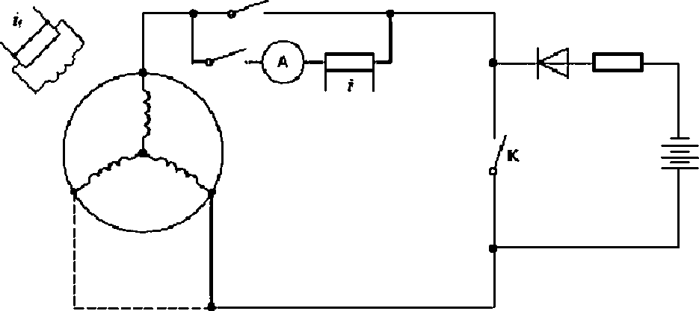

Рисунок 1 - Электрическая схема опыта затухания постоянного тока на неподвижной машине

Активное сопротивление силовой цепи контактора К должно быть существенно меньше, чем активное сопротивление обмотки якоря. Активное сопротивление, включенное последовательно с обмоткой якоря, следует выбирать таким образом, чтобы замыкание контактора не приводило с зна­ чительному изменению тока в источнике постоянного тока (не более чем на несколько процентов).

Опыт проводят при совпадении продольной и поперечной осей ротора с полем якоря машины после ее предварительного намагничивания путем пропускания постоянного тока по обмотке якоря (первичная обмотка), что вызывает насыщение магнитной цепи. Затем происходит постепенное раз­ магничивание вследствие уменьшения тока якоря до значений тока опыта с последующим замыкани­ ем накоротко или размыканием обмотки якоря после замыкания контактора К.

Запись уменьшающегося тока якоря следует проводить таким образом, чтобы полученные за­ висимости были доступны для временных отрезков с соотношением примерно 10:1:0.1 для:

1. **начальной стадии затухания тока;**
2. ***)* начальной и средней стадий затухания тока:**
3. **для всего процесса затухания тока.**

Примечание - Опыт может быть проведен один раз при использовании трехканального осциллографа.

При совпадении поля якоря с продольной осью ротора и замкнутой накоротко обмоткой воз­ буждения опытное значение тока записывается на том же осциллографе. В цепи обмотки возбужде­ ния не должно быть добавочного активного сопротивления.

При совпадении поля якоря с поперечной осью ротора при разомкнутой обмотке возбуждения

на том же осциллографе записывается значение индуцированного напряжения. Это же положение применимо к случаю совпадения поля якоря с поперечной осью ротора при разомкнутой обмотке воз­ буждения.

После опыта следует измерить при постоянном токе активнее сопротивление цепи возбужде­ ния и самой обмотки возбуждения.

Обработку осциллограмм проводят в соответствии с 7.1.4.

* 1. **Опыт ударного возбуждения с разомкнутой обмоткой якоря**

Этот опыт проводят на машине, вращающейся с номинальной скоростью, при первоначально разомкнутой обмотке возбуждения. Предпочтительно осуществлять возбуждение машины от собст­ венного возбудителя с независимым возбуждением. При невозможности применения собственного возбудителя используют отдельный возбудитель, номинальный ток которого должен быть равен, по крайней мере, двукратному току возбуждения холостого хода испытуемой машины. Активное сопро­ тивление его якорной обмотки не должно превышать такового у собственного возбудителя. Отдель­ ный возбудитель должен иметь независимое возбуждение.

Напряжение возбудителя должно соответствовать линейному участку характеристики холо­ стого хода, но не более 0.7 номинального напряжения обмотки якоря испытуемой машины. Обмотку

16

**ГОСТ Р МЭК 60034*4-2012**

возбуждения испытуемой машины внезапно подключают к возбудителю. Записывают одно линейное напряжение обмотки якоря, ток возбуждения и. для контроля, напряжение возбудителя.

Опыт считается успешным, если напряжение возбуждения во время опыта остается неизмен­

ным.

Анализ осциллограмм проводят в соответствии с 7.1.5.

* 1. **Опыт питания обмотки якоря от внешнего источника при двух**

положениях ротора

Переменное напряжение номинальной частоты подается на любые два линейных зажима об­ мотки якоря.

Обмотка возбуждения замкнута накоротко с возможностью измерения тока возбуждения. Дли­ тельность приложения напряжения следует ограничивать во избежание больших перегревов.

Примечание - В машинах с бесщеточным возбуждением обмотку возбуждения следует отсоединить от возбудителя и замкнуть накоротко.

Ротор медленно поворачивают для нахождения двух таких положений, в первом из которых

ток возбуждения максимален, а во втором практически равен нулю. Первое положение соответствует совладению поля якоря с продольной осью ротора, второе - с поперечной. 8 каждом из этих положе­ ний измеряют значения приложенного напряжения, тока якоря и потребляемой мощности. Контроль за током возбуждения необходим только для определения положения ротора относительно поля ста­ тора (продольная или поперечная ось). Поэтому для его измерения нет необходимости применять приборы высокой точности.

Значения параметров, определяемых в этом опыте, зависят от тока якоря, включая насыще­ ние от потока рассеяния демпферной обмотки. Параметры, определенные при номинальном токе якоря и относительном насыщении от потоков рассеяния демпферной обмотки, относят к ненасы­ щенным значениям.

Как правило, насыщенные значения параметров из этого опыта определить нельзя. Для этого необходимы большие значения тока якоря, при которых возможны недопустимые перегревы обмотки и массивных деталей машины.

Если опыт нельзя проводить при номинальном токе якоря, то значения параметров для нена­ сыщенного состояния машины следует определять при меньших токах (0,2 - 0,7/*). Эти значения отмечают на графике в функции тока якоря с последующей экстраполяцией для нахождения искомых значений параметров.

Для машин с закрытыми или полузакрытыми пазами обмотки якоря и закрытыми пазами

демпферной обмотки значение приложенного напряжения должно быть не менее 0.2 номинального.

* 1. **Опыт питания обмотки якоря от внешнего источника при произвольном положении**

ротора

8 этом опыте переменное напряжение прикладывается поочередно к каждой паре линейных

зажимов обмотки якоря при неподвижном роторе испытуемой машины.

Обмотка возбуждения замыкается накоротко, при этом измеряют ток возбуждения. Необходи­ мо. чтобы положение ротора не изменялось при проведении всех трех испытаний.

Примечание - 8 машинах с бесщеточным возбуждением обмотку возбуждения следует отсоединить от возбудителя и замкнуть накоротко.

Необходимо зафиксировать положение ротора с помощью тормоза. Длительность приложе­ ния напряжения следует ограничивать во избежание больших перегревов массивных конструктивных элементов машины.

8 каждом из этих трех испытаний измеряют значения приложенного напряжения, тока якоря и

активной мощности.

Требования к проведению опыта для получения насыщенных и ненасыщенных значений па­ раметров аналогичны приведенным в 6.17.

* 1. **Опыт однофазного питания трех фаз**

При проведении этого опыта однофазное напряжение подается на зажимы трех фаз обмотки якоря, соединенных последовательно или параллельно. Машина вращается с номинальной или близ­ кой к ней скоростью при замкнутой накоротко обмотке возбуждения. Соединение фазных обмоток осуществляется таким образом, чтобы протекающие в каждой фазе токи имели те же значения, что и токи нулевой последовательности.

Записывают значения напряжения *U.* тока якоря / и активной мощности Р.

* 1. **Опыт установившегося двухфазного (межфаэного) короткого замыкания**

При проведении этого опыта любые два линейных зажима обмотки якоря замыкаются нако­ ротко (рисунок 2) при вращении машины первичным двигателем с номинальной скоростью.

17

**ГОСТ Р МЭК 60034*4-2012**

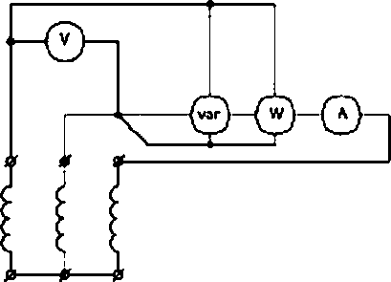

Рисунок 2 - Электрическая схема опыта установившегося межфазного короткого

замыкания

Во время опыта измеряют ток /Л2 короткого замыкания, ток *I,* возбуждения и напряжение *U&*

между разомкнутым линейным зажимом и одним из зажимов, замкнутых накоротко.

Для повышения точности измерения при наличии высших гармонических тока или напряжения рекомендуется измерять также активную *Р* и реактивную О мощности. Измерения проводят при не* скольких значениях тока короткого замыкания.

Для недопущения серьезных перегревов массивных элементов конструкции продолжитель­ ность опыта при токах свыше 0.3/* должна быть ограничена временем, необходимым для снятия по­ казаний приборов.

* 1. **Опыт внезапного двухфазного (межфазного) короткого замыкания**

Этот опыт проводят при номинальной скорости для определения активного и индуктивного сопротивлений обратной последовательности. Перед коротким замыканием машина работает с ра­ зомкнутой обмоткой якоря.

Требования к системе возбуждения и выбор измерительных приборов соответствуют изло­

женным в 6.12.

Непосредственно перед коротким замыканиям измеряют напряжение на зажимах машины, ток возбуждения и температуру ротора.

Для определения индуктивного сопротивления обратной последовательности используют ос­ циллограммы напряжения на тех зажимах обмотки якоря, которые затем замыкаются накоротко, тока этих фаз и тока возбуждения. Запись осциллограмм и метод их анализа соответствуют изложенным в



Для получения значения XI21. соответствующего ненасыщенному состоянию машины, т. е. но­ минальному току, опыт проводят при нескольких межфазных напряжениях аналогично опыту трех­ фазного короткого замыкания, описанному в 6.12. Искомое значение Х,2, получают по эксперимен­ тальным графикам.

Для получения значения Х<г>. соответствующего насыщенному состоянию машины, напряже­ ние на ее зажимах перед межфазным коротким замыканием должно быть равно номинальному.

Если испытания невозможно провести при номинальном напряжении, то их проводят при не­

скольких меньших значениях напряжения, как описано в 6.12. с расчетом Х(2} для каждого из них. За­ тем строят график зависимости Х<г> от напряжения обмотки якорл перед коротким замыканием. Его искомое значение находят по этому графику путем интерполяции.

Опыт проводят так. чтобы апериодическая составляющая тока была практически максималь­ ной. т. е. короткое замыкание должно происходить не позже чем через 30* после прохождения через ноль напряжения на обмотке.

* 1. **Опыт установившегося короткого замыкания двух фаз на нейтраль**

Для проведения этого опыта обмотка якоря должна быть соединена по схеме «звезда», два ее линейных зажима накоротко замкнуты через нейтраль, машина должна быть возбуждена, ее скорость должна быть номинальной (рисунок 3).

Измеряют напряжение *ih* между свободным выводом обмотки и нейтралью и ток /о в пере­ мычке между замкнутыми накоротко выводами обмотки и нейтралью. Чтобы учесть влияние высших гармонических, измеряют активную и реактивную мощность.

Опыт проводят при нескольких значениях тока /0 ■ Значение тока и продолжительность опыта ограничиваются перегревом ротора или вибрацией.

18

**ГОСТ Р МЭК 60034*4-2012**

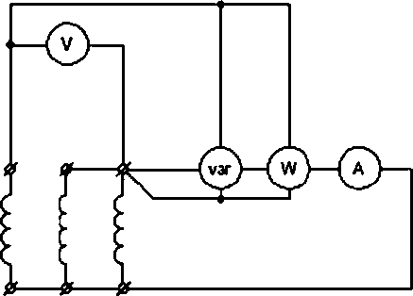

Рисунок 3 - Электрическая схема опыта установившегося короткого замыкания

двух фаз на нейтраль

* 1. **Опыт с обратным чередованием фаз**

Опыт проводят при питании обмотки якоря машины, вращающейся с номинальной скоростью, пониженным симметричным напряжением от 0.02 до 0.2 номинального от внешнего источника, с об* ратным чередование фаз. В результате машина работает в режиме электромагнитного тормоза со скольжением, равным 2.

Обмотка возбуждения должна быть замкнута накоротко.

Если остаточное напряжение испытуемой машины превышает 30% приложенного напряже- ния. то ротор нужно предварительно размагнитить. Измеряют ток во всех трех фазах и активную мощность.

* 1. **Опыт затухания тока возбуждения при разомкнутой обмотке якоря**
     1. **При номинальной скорости**

Испытуемая машина с помощью приводного двигателя приводится во вращение с номиналы ной скоростью и возбуждается до номинального напряжения. Затем производят внезапное короткое замыкание обмотки возбуждения. В соответствии с техническими данными источника возбуждения возможно его отключение через 0.02 с.

Примечание - Для ограничения тока короткого замыкания источника возбуждения по*

следовательно с обмоткой возбуждения может быть включен токоограничивающий резистор.

Записывают осциллограммы изменения напряжения якоря, тока возбуждения и напряжения на контактных кольцах машины. Последнее необходимо для точного определения момента начала затухания тока возбуждения (начала короткого замыкания) и определения начального значения на* пряжения.

Кривую разности между переходным (по осциллограмме) и остаточным значениями напряже* ния машины в функции времени строят в полулогарифмических координатах.

* + 1. **На неподвижной машине**

Опытная машина неподвижна, обмотка якоря разомкнута, обмотка возбуждения питается от постороннего источника постоянного тока, после чего производят короткое замыкание обмотки воз* Суждения. В соответствии с техническими данными источника возбуждения возможно его отключение через 0.02 с.

Примечание - Для ограничения тока короткого замыкания источника возбуждения по*

следовательно с обмоткой возбуждения может быть включен токоограничивающий резистор.

Кривую зависимости тока возбуждения машины от времени строят в полулогарифмических координатах.

* 1. **Опыт затухания тока возбуждения при замкнутой накоротко обмотке**

якоря

Испытуемая машина с помощью приводного двигателя приводится во вращение с номиналь­

ной скоростью, возбуждается до получения номинального тока в короткозамкнутой обмотке якоря. За­ тем производят внезапное короткое замыкание обмотки возбуждения.

Записывают осциллограммы любого из линейных токов якоря и ток возбуждения или напря*

жение на контактных кольцах.

Кривую разности между переходным (по осциллограмме) током и током, обусловленным оста* точным напряжением, в функции времени строят в полулогарифмических координатах.

Примечание - Режим короткого замыкания может продолжаться ограниченное время во избежание повреждений из-за нагрева.

19

**ГОСТ Р МЭК 60034*4-2012**

* 1. **Опыт ударного возбуждения с короткозамкнутой обмоткой якоря**

При проведении этого опыта машина вращается с номинальной скоростью и первоначально разомкнутой обмоткой возбуждения. Требования к источнику возбуждения такие же. как в 6.16. Воз­ буждение машины осуществляется от собственного возбудителя с независимым возбуждением или от другого источника.

Напряжение возбуждения устанавливают так, чтобы ток в короткозамкнутой обмотке якоря испытуемой машины был равен номинальному. Обмотку возбуждения испытуемой машины внезапно подключают к возбудителю. Осциллографируют ток якоря, ток возбуждения и напряжение возбужде­ ния. Опыт считается успешным, если напряжение возбуждения остается постоянным.

* 1. **Опыт затухания тока возбуждения на неподвижной машине с двумя накоротко замкнутыми фазами обмотки якоря**

В этом опыте ротор устанавливают так. чтобы его продольная ось совладала с осью поля, созданного двумя накоротко замкнутыми фазами обмотки якоря, после чего внезапно закорачивают обмотку возбуждения.

Примечание - Для ограничения тока короткого замыкания источника возбуждения по­ следовательно с обмоткой возбуждения может быть включен токоограничивающий резистор.

В результате определяют постоянную времени *fa* для машин с бесщеточным возбуждением, если для них невозможно провести опыт на вращающейся машине.

Кривая зависимости тока возбуждения в функции времени строят в полулогарифмических ко­ ординатах.

* 1. **Опыт включения напряжения при вынутом роторе**

В этом опыте симметричное трехфазное напряжение номинальной частоты прикладывается к обмотке якоря при вынутом роторе.

Измерительную катушку размещают поверх зубцов на диаметре, несколько меньшем диамет­ ра расточки статора, чтобы исключить потоки рассеяния. Длина катушки равна полной длине сердеч­ ника якоря, ширина - полюсному делению. Лобовые части катушки отгибают к оси вращения машины по радиусу в плоскости торцов сердечника якоря, чтобы исключить влияние потоков рассеяния лобо­ вых частей обмотки якоря (рисунок 4).

Если обмотка якоря имеет дробное число пазов на полюс и фазу, то ширину катушки выбира­ ют равной наибольшему целому числу пазов на полюсном делении.

После подключения обмотки якоря к источнику переменного напряжения измеряют напряже­ ние источника *U.* намагничивающий ток /. потребляемую мощность *Р* и напряжение измерительной катушки *Ue.*

Измерение напряжения измерительной катушки следует проводить с помощью вольтметра с

большим внутренним сопротивлением.

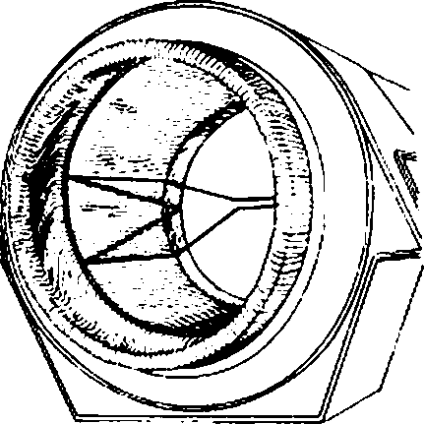

***■j***

Рисунок 4 - Схема установки измерительной катушки при вынутом роторе

20

ГОСТ Р МЭК 60034*4-2012

* 1. **Опыт выбега без нагрузки**

Опыт проводят при условии отсутствия дополнительных маховых масс на валу испытуемой машины. Машина возбуждается от отдельного источника, и ток возбуждения остается постоянным в течение всего опыта.

Испытуемую машину разгоняют до сверхсинхронной скорости путем увеличения частоты пи* тающего напряжения или с помощью приводного двигателя, соединенного с машиной через муфту. После этого питание отсоединяют.

8 этом опыте измеряют время торможения ДГ. за которое машина медленно тормозится меж­

ду двумя заранее определенными скоростями. Их разность равна Ды. например от 1.1 до 0.9 или от

1.05 до 0.95 номинальной скорости.

* 1. **Опыт крутильных колебаний ротора**

При проведении этого опыта ротор вывешивают на одной или двух параллельных нитях так. чтобы он находился в вертикальном положении. Поворот ротора приводит к появлению крутильных колебаний вокруг его оси. Измеряют время, необходимое для нескольких колебаний, и рассчитывают период колебаний.

При подвешивании на одной нити опыт проводят дважды: один - с самим ротором, второй - с ротором и маховиком или шкивом, играющим роль маховика с известным моментом инерции.

Однонаправленный угол закручивания ротора при подвешивании на одной нити не должен превышать 45е. при подвешивании на двух нитях - 10е.

* 1. **Опыт с заторможенным ротором**

Опыт проводят при заторможенном роторе: к обмотке якоря подводят трехфазное напряжение номинальной частоты. Обмотка возбуждения при этом замкнута накоротко или. если необходимо, че­ рез пусковое активное сопротивление.

Опыт следует проводить при номинальном напряжении обмотки якоря, если повышенный на­ грев демпферной обмотки и обмотки якоря не препятствует его проведению.

8 этом случае можно провести серию опытов при пониженном напряжении, результаты при

номинальном напряжении получают в результате экстраполяции. Из-за эффекта насыщения значе­ ние пониженного напряжения должно быть достаточно большим, чтобы точно экстраполировать ре­ зультаты опыта на номинальное напряжение. Обычно ток якоря в этом опыте более чем в 2 раза пре­ вышает номинальный.

бремя опыта ограничено временем, необходимым для записи показаний приборов, и нагре­

вом ротора; оно должно быть менее 10 с.

Во ходе опыта записывают значения напряжения и тока якоря во всех трех фазах и потреб­ ляемую активную мощность (желательно).

* 1. **Опыт перевозбуждения с нулевым коэффициентом мощности и переменным на­**

пряжением обмотки якоря (индукционная нагрузочная характеристика)

Опыт проводят на машине, работающей в генераторном или двигательном режиме. Активная мощность в генераторном режиме должна быть равна нулю. При работе в двигательном режиме нулю должна быть равна нагрузке на валу машины.

8о время опыта ток якоря поддерживают постоянным и равным номинальному. Напряжение

изменяют от. по крайней мере, номинального до минимального, при котором машина работает устой­ чиво. Для получения точных результатов рекомендуется снижать напряжение до менее 0.5 номи­ нального значения.

Следует принять меры для исключения чрезмерного нагрева обмотки возбуждения.

* 1. **Опыт асинхронного хода при пониженном напряжении обмотки якоря**

Опыт проводят при питании обмотки якоря испытуемой машины от внешнего источника пони­ женным симметричным напряжением (0.01-0,2 номинального) номинальной частоты.

Обмотка возбуждения замкнута накоротко. Если остаточное напряжение машины превышает 30% от приложенного напряжения, то ротор предварительно следует размагнитить. Измеряют и запи­ сывают значения линейного напряжения, линейного тока и активной мощности. При расчетах прини­ мают во внимание средние значения этих величин.

Скорость вращения машины изменяют ступенчато. На каждом шаге напряжение прикладыва­ ют к обмотке якоря на время, необходимое для снятия показаний приборов. В зоне малых скольжений (менее 0.05) трудно обеспечить постоянство скорости с требуемой точностью. В этом случае можно производить осциллографическую запись при малой скорости торможения: не более 0.04 номиналь­ ной скорости в секунду для машин малой мощности: для крупных машин скорость торможения долж­ на быть существенно меньше из-за характеристик машины.

По результатам опыта строят кривые зависимости средних значений активной мощности и то­

ка от скольжения (рисунок 5).

21

ГОСТ Р МЭК 60034*4-2012

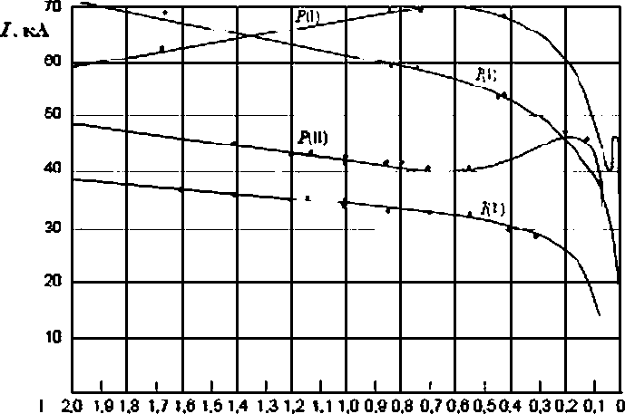

I 0.1 0.09 С.09 0.07 ОДЮ Q.OS 3.04 0.03 0.02 0.01 О

РЛ£Вт

1.0

ав о.е

0.4

32

***^Ф-S***

Рисунок 5 - Зависимость активной мощности Р и тока / от скольжения а

* 1. **Опыт питания неподвижной машины напряжением переменной частоты**

При проведении этого опыта напряжение переменной частоты подается на пару линейных выводов обмотки якоря неподвижной машины. Питание обмотки якоря осуществляется от однофаз­ ного усилителя мощности переменной частоты. Схема соединения обмотки - «звезда», питание по­ дается на выводы U и V; третий вывод W свободен или замкнут накоротко на вывод V. Обмотка воз­ буждения замкнута накоротко. На рисунке 6 представлена принципиальная электрическая схема опы­ та.

В ходе опыта ротор машины один раз фиксируют в положении, при котором ток возбуждения максимален (продольное положение}, другой раз - когда ток возбуждения минимален и практически равен нулю (поперечное положение).

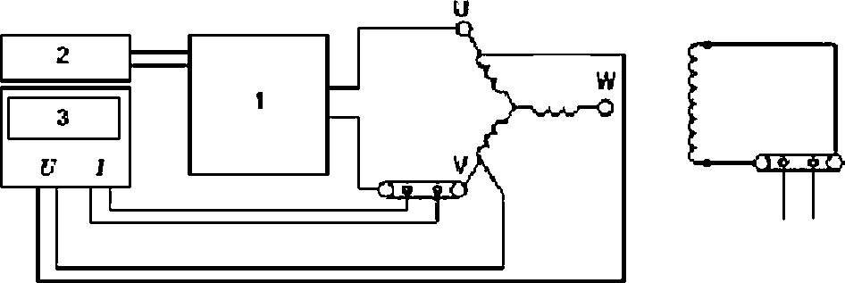

*1* - усилитель мощности; 2 - задающий генератор: *3* - осциллограф Рисунок 6 - Принципиальная электрическая схема опыта

Для последующих расчетов во время опыта измеряют и записывают напряжение питания, ток якоря и угол между ними (рисунок 7). Угол между напряжением и током якоря можно измерять любым другим способом, обеспечивающим достаточную точность. Ток возбуждения записывают только для определения положения ротора.

При проведении опыта должны быть предприняты меры предосторожности. Его можно прово­

дить при сравнительно больших токах якоря (от 0.3 до 0.5 номинального) или при малых токах (от 0,05 до 0.1 номинального). Добавочный магнитный поток, созданный постоянным током в обмотке

22

ГОСТ Р МЭК 60034*4-2012

якоря, накладывается на ток низкой частоты так, что пиковое значение переменного тока может ока­ заться меньше значения постоянного тока. При всех частотах значения переменного и постоянного тока должны быть примерно одинаковы.

При частотах 5 Гц и менее разница между полным и активным сопротивлениями обмотки яко­ ря мала, и угол между напряжением и током уменьшается. Это вносит дополнительную погрешность при определении данного угла по осциллограмме.

Погрешность может быть существенно уменьшена, если скомпенсировать падение напряже­ ния на активном сопротивлении обмотки якоря. При использовании аналогового метода падение на­ пряжения компенсируется с помощью операционного усилителя и дополнительного резистора. Его температура должна оставаться постоянной.

Падение напряжения на шунте и на добавочном резисторе, пропорциональное току, вычита­ ется из напряжения на зажимах обмотки якоря с помощью операционного усилителя. Изменяя сопро­ тивление на входе усилителя, выходное напряжение устанавливают равным нулю при протекании постоянного тока по обмотке якоря. Так компенсируется ее активное сопротивление.

Чтобы уменьшить ошибку, связанную с нагревом обмотки, несколько раз проводят проверку компенсации, устанавливая на ноль выходное напряжение усилителя.

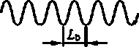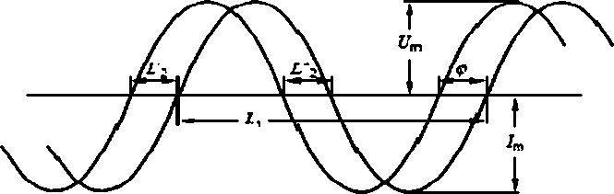

**а = *ft Ни -* (]Г» *UW»* Ы <Р = 2п(Г* ♦ Г2 )/(2Ь).**

где *Ц,* - период калиброванной частоты; L, - период частоты в опыте: *fb* - калиброванная частота: *f,*

- частота в опыте: *fN* - номинальная частота

Рисунок 7 - Осциллограммы, записанные в опыте питания неподвижной машины напряжением переменной частоты

### Определение параметров и постоянных времени

* 1. **Обработка графиков и осциллограмм**
     1. **Насыщение в режиме холостого хода и установившееся трехфазное короткое замыкание**

По полученным в опытах 6.4.2 и 6.5.2 зависимостям строят кривые на одном графике, как по­

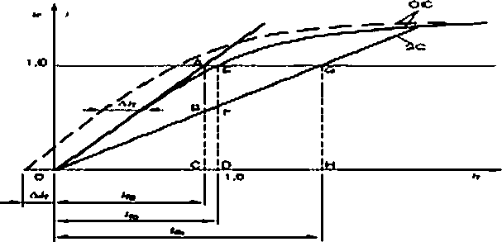казано на рисунке 8. Этот график используют для определения синхронного индуктивного сопротив­ ления *Ха* по продольной оси (7.2.1, 7.2.2) и отношения короткого замыкания *Ks* (7.29).

Рисунок 8 - Характеристики холостого хода и короткого замыкания

23

**ГОСТ Р МЭК 60034*4-2012**

* + 1. **Опыт мгновенного трехфазного короткого замыкания**

Изменение апериодической и периодической составляющих тока якоря в каждой фазе опрв- деляют по осциллограмме этого опыта (6.12) как алгебраическую полусумму и алгебраическую полу* разность ординат в верхней и нижней огибающих тока короткого замыкания в каждой фазе соотеетст- еенно.

Периодическую составляющую тока якоря при коротком замыкании следует определять как среднее арифметическое периодических составляющих токов трех фаз.

Для определения переходной (ДА) и сверхпереходной (ДА) составляющих значение устано­ вившегося тока короткого замыкания *(«») вычитают из периодической составляющей тока якоря. По полученным значениям (ДА* ДА) строят графики в полулогарифмических координатах. Эти характе­ ристики могут быть как прямолинейными, так и криволинейнными.

1. **Если вторая часть характеристики линейна (соответствует экспоненте), то. экстраполируя ее на время, равное нулю (на ось ординат), получают начальное значение ДА(0) переходной состав­ ляющей тока короткого замыкания (рисунок 9).**
2. **Если эта часть характеристики нелинейна, то определяют амплитуду тока >д. соответст­ вующую времени ОА' (рисунок 10), где ОА' берется равным 0.2 с или времени, в течение которого сверхпереходная составляющая тока становится пренебрежимо малой. Время ОВ' определяется как время, при котором ток становится равным ^ = *iAle.* Постоянная времени ^принимается равной (ОВ-**

ОАО секунд.

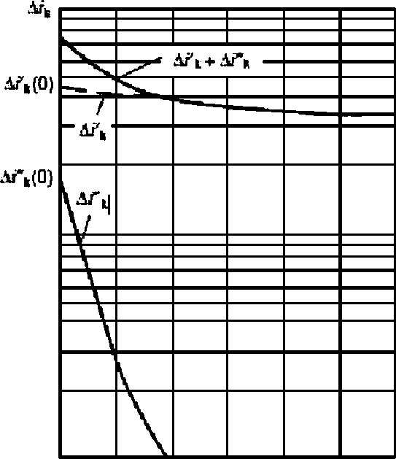

* * 0 / С*)

Рисунок 9 - Переходная ДА и сверхпереходная ДА составляющие тока короткого замыкания

Прямая, проходящая через точки /в и /д. представляет эквивалентное значение ДА и отсекает на оси ординат отрезок, равный начальному значению ДА(0) переходной составляющей тока коротко­ го замыкания.

Сверхпереходную составляющую тока короткого замыкания определяют как разность между кривой (ДА + ДА) и прямой линией, определяющей значение тока ДА. Кривую зависимости сверхпе­ реходной составляющей тока от времени также строят в полулогарифмических координатах.

24

**ГОСТ Р МЭК 60034*4-2012**

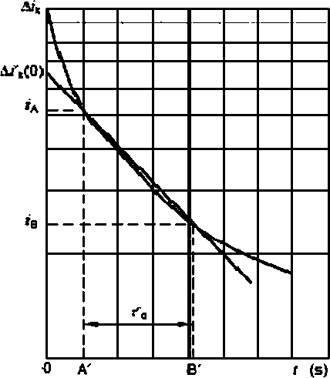

Рисунок 10 - Определение переходной ДА составляющей тока короткого замыкания

Кривые зависимости апериодических составляющих тока всех фаз от времени строят в полу­ логарифмических координатах. Экстраполяция этих кривых на ось ординат дает начальные значения токов фаз.

Для нахождения наибольшего значения апериодической составляющей тока якоря получен­ ные экстраполяцией начальные значения этих составляющих для отдельных фаз представляют в ви­ де трех векторов, выходящих из одной точки под углом 60е- друг к другу. Наибольший из трех векторов располагают в середине. К концам каждого вектора тока восстанавливают перпендикуляры.

Вектор, проведенный из начала координат в центр тяжести треугольника, образованного пе­ ресечением этих перпендикуляров, является наибольшей возможной апериодической составляющей, равной начальному значению амплитуды периодической составляющей тока (рисунок 11).

Наибольшее возможное значение апериодической составляющей тока можно определить аналитически (в относительных или именованных единицах) по формуле

_ 2 *гт—2*------------------—

Атах “ 01+*‘|2AlAs •

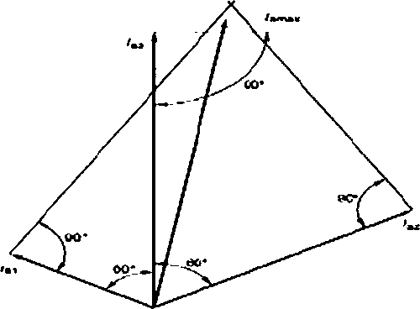где А, - наибольшее абсолютное начальное значение (независимо от знака) апериодической состав­ ляющей тока по результатам опыта: А* - абсолютное начальное значение апериодической состав­ ляющей тока любой из двух других фаз.

Рисунок 11 - Графическое определение апериодической составляющей тока якоря

25

**ГОСТ Р МЭК 60034*4-2012**

Кривую зависимости периодической составляющей тока возбуждения от времени, полученную на основе осциллограммы тока возбуждения, строят в полулогарифмических координатах. Экстрапо­ ляция кривой на ось ординат дает начальное значение этой составляющей тока возбуждения.

Примечание - Если в машине с бесщеточным возбуждением невозможно записать ток возбуждения, то постоянную короткого замыкания обмотки якоря можно определить по затуханию апериодической составляющей тока якоря.

* + 1. **Опыт восстановления напряжения**

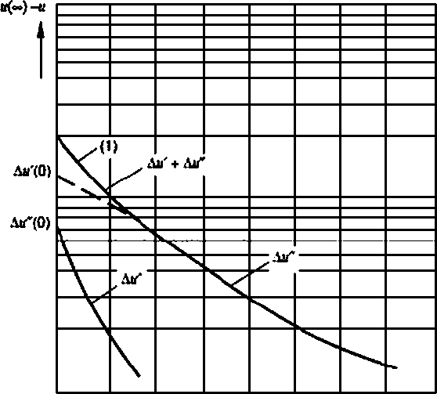По осциллограмме (см. 6.13) находят разность между установившимся и восстанавливаю­ щимся напряжениями и в функции времени строят кривую в полулогарифмических координатах. За­ тем экстраполируют эту зависимость на ось ординат (момент отключения короткого замыкания) - кривая *1* на рисунке 12. Экстраполяция линейного участка кривой *1* на ось ординат дает начальное значение переходной составляющей напряжения Аи'(О). Разность между напряжением, определен­ ным по кривой *1*. и его переходной составляющей Ли' дает значение сверхпереходной составляющей напряжения Ди" для соответствующих моментов времени.

г=0 ---------► г (S)

Рисунок 12 - Переходная и сверхпереходная составляющие восстанавливающегося

напряжения

* + 1. **Опыт затухания постоянного тока в обмотке якоря на неподвижной машине**

Опыт (см. 6.15) можно проводить при продольном или поперечном расположении ротора от­ носительно поля якоря. Степень затухания тока якоря можно определить как отношение текущего значения тока /(Г) к его начальному значению #(0).

Аналогично в опыте с продольным расположением ротора затухание наведенного тока возбу­ ждения принимается как отношение текущего значения тока к его начальному значению. Графики за­ тухающих токов якоря и возбуждения в функции времени строят в полулогарифмических координа­ тах.

Из этих графиков находят начальные значения переходных и сверхпереходных составляющих токов и соответствующие им постоянные времени. Для этого проводят прямую линию через крайние точки (рисунок 13,а). Пересечение этой прямой с осью ординат дает начальную амплитуду первой экспоненты тока (/,0). Ее постоянная времени т, наибольшая и равна времени, необходимому для

уменьшения тока /10 в е раз. т.е. до 0,368 его первоначального значения.

Кривую разности между исходной кривой затухания тока и его первой экспонентой снова строят в полулогарифмических координатах в функции времени. По этой кривой определяют ампли­ туду тока j Vo и постоянную времени второй экспоненты т2. как показано на рисунке 13.6.

26

**ГОСТ Р МЭК 60034*4-2012**

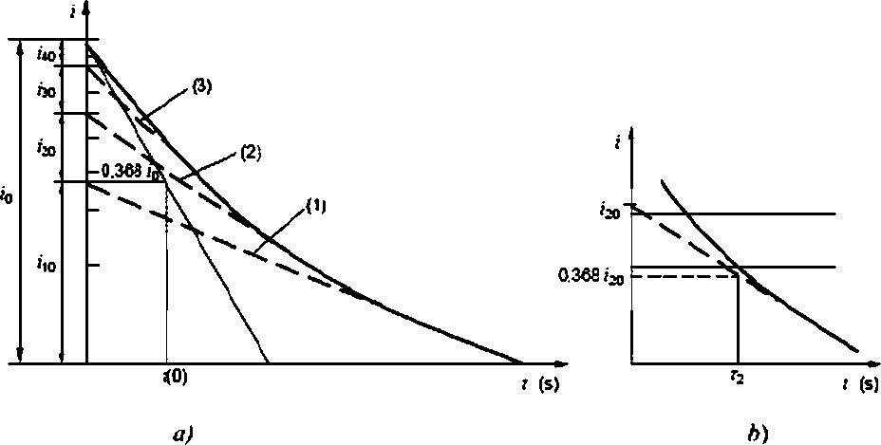

Рисунок 13 - Кривая затухания тока в полулогарифмических координатах

Анализ кривой затухания тока продолжают аналогичным образом, пока нельзя будет обнару­ жить нелинейный характер этой кривой.

Анализ затухающих токов якоря и возбуждения в каждом опыте следует проводить одновре­ менно. имея в виду равенство постоянных времени т* и т» для массивных роторов. Тогда можно полу­ чить частотные характеристики с более высокой точностью. При анализе опытной кривой затухания тока якоря рекомендуется строить сумму ее экспоненциальных составляющих так. чтобы она макси­ мально совпадала с опытной кривой, т. е.

*у*

где т<о) - эквивалентная постоянная времени затухания тока якоря в начальный момент.

Эту постоянную получают путем проведения касательной к начальной части кривой затухания тока, построенной в полулогарифмических координатах, до ее пересечения с осью ординат (рисунок 13.а). Значение т(0) находят по этой касательной как время, необходимое для уменьшения начального значения тока в е раз, т. е. до 0.368 его первоначального значения.

Примечание - Достаточную точность при анализе опытной кривой затухания тока можно получить при использовании соответствующих компьютерных программ.

Постоянные времени синхронных машин по продольной оси определяют по известным корням эм и *а'м* характеристических уравнений *DJp) -* 0 и *D'a* <р) = 0 (см. Приложение В)

**1 I I о*(s m24***

**где ы = 2 t t *f.***

**I**

*coau*

* krfl>

*(aa2J*

**I**

**» —** *<aa* **•**

*u*

Аналогичным образом определяют постоянные времени по поперечной оси. используя корни а** *а'и,* характеристических уравнений *Da(p)* = 0 и D'a (р) = 0 (см. Приложение в)

*т* 1 1 1

*Х 9* , * J * Т Т «Г *,*

(oa, v

1 I 1

Vо x di> »

*l M*

*9*

*2*

T all

27

**ГОСТ Р МЭК 60034*4-2012**

* + 1. **Опыт ударного возбуждения с разомкнутой обмоткой якоря**

Кривую разности между установившимся напряжением на обмотке якоря и его текущими зна­ чениями в зависимости от времени строят в полулогарифмических координатах. Затем экстраполи­ руют ее до пересечения с осью ординат (момент подключения возбудителя к обмотке возбуждения), как показано на рисунке 14. Экстраполяция линейного участка этой кривой до оси ординат дает на­ чальное значение переходной составляющей At/(0).

Примечание - Для крупных машин остаточное напряжение обычно можно не учитывать.

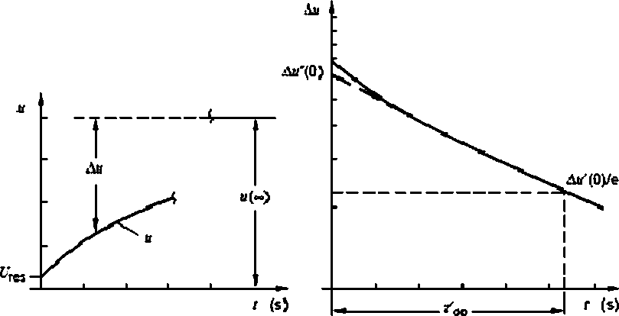

***а) Ь)***

*а)* - напряжение на обмотке якоря *и (Uni* - остаточное напряжение);

0) - определение начального значения переходной составляющей Дц'(0) Рисунок 14 - Графики ударного возбуждения при разомкнутой обмотке якоря

* 1. **Синхронное индуктиеное сопротивления по продольной оси**
     1. **Из характеристики холостого хода и установившегося трехфазного короткого замыкания**

Ненасыщенное значение X* определяют по кривым, построенным согласно 7.1.1 (см. рисунок

8)

**^ £Л г *АС ОН U*,**

**Лл/З *ВС ОС* А*\*1***

где отрезок *АС* - напряжение, соответствующее линейной части характеристики холостого хода; от­ резок ВС - ток установившегося короткого замыкания по характеристике короткого замыкания, соот­ ветствующий тому же току возбуждения; отрезок *ОН* - ток возбуждения короткого замыкания; отрезок ОС - ток возбуждения, соответствующий номинальному напряжения по спрямленной характеристике холостого хода.

* + 1. **Из режима холостого хода двигателя Ненасыщенное значение *Ха* определяют как (см. рисунок 8**

***Х4  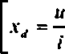 I***

где напряжение на зажимах *U* и ток якоря *I* выбирают в соответствии с 6.6.

* + 1. **Из опыта с поворотом фазы Значение *Ха* определяется как**

*Ха* ®

***Ц_)***

mix.

Значения входящих в эту формулу величин выбирают согласно 6.7.

* + 1. **Из опыта с измерением угла нагрузки**

Значение *Х4* по результатам этого опыта (см. 6.10) определяют с использованием формулы

28

v _ £n/cos5-t/

V3 /(costptgS + sin q>)

ГОСТ Р МЭК 60034*4-2012

_ Сц/cosS-w "I

*d* S(cos<p tg5 + sin(pj

где *Eo* - внутренняя ЭДС. соответствующая току возбуждения для действующей нагрузки; для ее оп­ ределения на характеристике холостого хода (см. 6.4) проводят прямую, проходящую через начало координат и точку номинального напряжения: £> соответствует ординате этой линии при действую­ щем токе возбуждения; *U, I* - напряжение и ток якоря, q> - фазовый угол, определяемый по методу

двух ваттметров или расчетом по формуле; cosf> = *Pf(fiui*); б - угол нагрузки, измеренный стро­ боскопическим или другим точным методом.

Примечание 1 - Формула основана на модели машины в осях d-o в пренебрежении ак­ тивным сопротивлением обмотки якоря.

Примечание 2 - В формуле угол имеет величину и знак: угол нагрузки б - положительный

в генераторном и отрицательный - в двигательном режиме работы машины. Фазовый угол <р прини­ мается для генераторного режима работы, т.е. <р = 0 (cos<p *-* 1) для генератора и ср = тт (cos<p = -1) - для двигателя.

* 1. **Переходное индуктивное сопротивление по продольной оси**
     1. **Из опыта внезапного трехфазного короткого замыкания Значение ^определяют из соотношений**

*х:* = *U(* 0)

VT |/(0)+д/;(0)]’

и ( 0 )

/(х)+д<;(0)

где *U(Q)* - напряжение холостого хода, измеренное непосредственно перед коротким замыканием (см. 6.12); /(*) и ДГл(О) определяют в соответствии с 7.1.2.

* + 1. **Из опыта восстановления напряжения Ненасыщенное значение определяют из соотношений**

##### СЧ«)-д(/'(0)

Vw*

, _ м(со)-Дн (0)

*\*<1*-------------- :----------- »

***и***

где начальные значения выбирают поданным опыта 6.13, как показано в 7.1.3.

* + 1. **Из опыта затухания постоянного тока в обмотке якоря на неподвижной машине Рассчитывают**

где См - по Приложению В; х„- по 7.1.4.

* + 1. **Расчет по данным опытов**

Величины *х'а. Ха.* т‘« и т* связаны следующим соотношением

ЯЛ = x'tfT’tfo-

**Это соотношение используется для определения *х'а* по известным *ха. faonfa.***

* 1. **Сверхпереходное индуктивное сопротивление по продольной оси**
     1. **Из опыта внезапного трехфазного короткого замыкания**

Сверхпереходное индуктивное сопротивление *Х"а* из этого опыта определяют как отношение напряжения холостого хода, измеренное непосредственно перед коротким замыканием, к начальному значению периодической составляющей тока короткого замыкания, полученному из осциллограммы переходного процесса в соответствии с 7.1.2. рисунок 9

***х.* ж £(0) 1**

##### ' -Д 1/(*>)+д/;<о)+д/;<о)Г

***ч(0)***

/(<ю) + Л/* (0) + Д£ (0)

29

**ГОСТ Р МЭК 60034*4-2012**

* + 1. **Из опыта восстановления напряжения**

Сверхпереходное индуктивное сопротивление *Х"а в* этом опыте определяют как отношение разности между установившимся значением напряжения и(*) и суммой начальных значений лере* ходной Д*и'* (0) и сверхпереходной Ди" (0) составляющих напряжения к току якоря &. измеренному не* посредственно перед отключением короткого замыкания:

##### V,. _ £/(»)-[At/'<0) + AtT(0)]. _ Н(х)-|ДИ'(0) + Д«'(0)]'

*Л* 'л » 1*Х4* J

L

*4*

где начальные значения получают из данных 6.13 в соответствии с методикой, изложенной в 7.1.3.

* + 1. **Из опыта питания обмотки якоря от внешнего источника при двух положениях ротора**

Сверхпереходное индуктивное сопротивление из этого опыта определяют с использова­

нием формулы

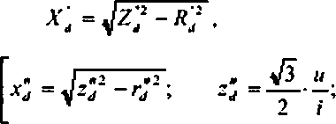***и_'***

**где *Zj***

2/’

***Лр.***

2 '

Значения напряжения *U,* тока / и мощности Р соответствуют измеренным в положении рото* ра. при котором ток в обмотке возбуждения максимален, в соответствии с 6.17.

* + 1. **Из опыта питания обмотки якоря от внешнего источника при произвольном поло* жении ротора**

Сверхпереходное индуктивное сопротивление *Х"<з* из этого опыта определяют в соответствии с 6.18 следующим образом.

Сверхпереходное индуктивное сопротивление рассчитывают в относительных или именован­

ных единицах по формуле

***Х"а-х ar* ± Дх.**

А'и +.V,J + JTj,

|2

##### **где** .V.**=** Д А" — —^jr,j(.Т ■Aji ) + Ajj (^i) ■ ' ■ л ) ( - ^ л ^ н е ­

индуктивные сопротивления xi2. x23 и x3t между парами линейных зажимов обмотки якоря рассчитывают по формулам, приведенным в 7.4.3 (с заменой индекса *d* на 12. 23 и 31 в соответствии с тем, напряжение между какими зажимами измеряется).

Знак перед Дх: «+» - если три измеренные значения тока возбуждения соответствуют наи­ большему индуктивному сопротивлению обмотки якоря: знак «•» - если три измеренные значения то­ ка возбуждения соответствуют наименьшему индуктивному сопротивлению между линейными выво­ дами обмотки якоря.

* 1. **Синхронное индуктивное сопротивление по поперечной оси**
     1. **Из опыта отрицательного возбуждения**

Индуктивное сопротивление х„ из этого опыта (см. 6.9) определяют по формуле

**х„ =** (Ха) *",*

***"г* +и'**

где (е) - ЭДС холостого хода, определенная по спрямленной характеристике холостого хода и соот­ ветствующая току возбуждения /*. при котором машина проскальзывает на одно полюсное деление (рисунок 15); *и,-* напряжение в момент проскальзывания; (х„) - синхронное индуктивное сопротивле­ ние по продольной оси. определенное по той же спрямленной характеристике холостого хода.

Если во время опыта измеряли ток якоря /„ при котором происходило проскальзывание на од­ но полюсное деление, то Хг определяют по формуле

/, уз

, *[ х ч - и Я 1*

Значение х9, полученное в этом опыте, в зависимости от величины *и,* может учитывать насы­ щение. Для получения ненасыщенного значения приложенное напряжение обычно не должно превы­ шать 0.6 номинального.

30

**ГОСТ Р МЭК 60034*4-2012**

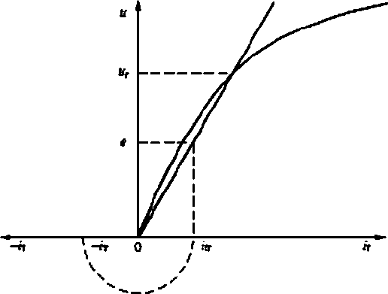

Рисунок 15 - Характеристики холостого хода для случая проскальзывания ротора на одно полюсное

деление

* + 1. **Из опыта скольжения**

в этом опыте (см. 6.11) измеряют ток и напряжение обмотки якоря при максимальном напря­ жении обмотки возбуждения *U*,0 и определяют *Ха* по формуле

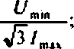***X и* ВНЛ**

***ч I* mu .**

Примечание - Если /тлх не совпадает с Ц*п, то при расчетах используют / тах и соответ­ ствующее ему напряжение.

Если во время опыта значение остаточного напряжения *Unt* находится в диапазоне 0.1 - 0.3 напряжения опыта, то значение тока определяют по формуле

/

* ш а х

**/ V**

.•2

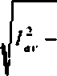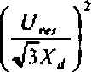

***)***

где *I* -* полусумма двух последовательных максимумов огибающей тока (рисунок 16).

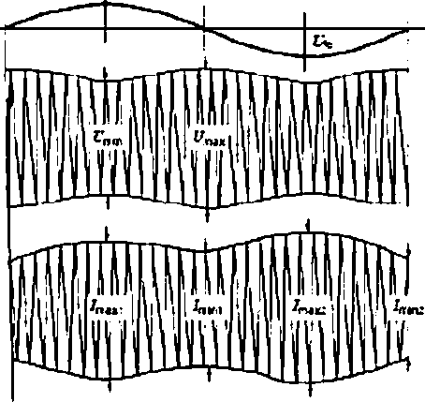

Рисунок 16 - Огибающая тока в опыте скольжения

31

**ГОСТ Р МЭК 60034*4-2012**

Проверку измеренного значения можно выполнить путем расчета *Х„* ло данным того же опыта, используя результаты измерения напряжения и тока якоря при нулевом напряжении на разомкнутой обмотке возбуждения, а затем сравнить полученное значение *Ха* с его истинным значением.

***Ха — Um&f* т/з" *tirtn* . *[Ха ~* iTmjx/Ar»n].**

При остаточном напряжении, меньшем 0,3, напряжения опыта /ти равно полусумме двух по* следоватепьных минимумов огибающей тока.

Значение Хв. полученное в опыте скольжения, можно считать правильным только, если значе* ние *Ха,* полученное в этом опыте, практически совпадает со значением, полученным в одном из опы*

тов 7.2. В противоположном случае опыт нужно проводить при нескольких меньших скольжениях с последующей интерполяцией значений *Х9* в точку нулевого скольжения. Полученное значение Х9 практически соответствует его ненасыщенному значению.

* + 1. **Из опыта с фазовым сдвигом Значение Х0 определяется как**

***ха = июг/,1*3** (maxi t*a “ ^rru-AmaJ .

где Цмг, и /тах определяют по методике 6.7.

* + 1. **Из опыта нагрузки с измерением угла нагрузки Определение Х„ из этого опыта (см. 6.10) проводят по формуле**

**X *и*ь* .**

*4* (cos — sin <р tg 5)

* /(cos<p-sin<p tg5)

где *U, I* - напряжение и ток якоря: ф - фазовый угол, определенный по методу двух ваттметров или

расчетом ло формуле совф = *Pfifs UK* б - угол нагрузки, измеренный стробоскопическим или другим точным способом.

Примечание 1- Формула основана на модели машины в осях *d~q* в пренебрежении ак* тивным сопротивлением обмотки якоря.

Примечание 2-В формуле угол имеет величину и знак. Угол нагрузки б положительный в генераторном и отрицательный - в двигательном режиме работы машины. Фазовый угол ф принима­ ется для генераторного режима работы: ф = 0 (совф *-* 1) - для генератора. ф = тт (совф = -1) - для двигателя.

* 1. **Переходное индуктивное сопротивление по поперечной оси**
     1. **Из опыта затухания постоянного тока в обмотке якоря на неподвижной машине Рассчитывают**

### х*,» 1/(1/х<, + С,„).

где Ciq - в соответствии с Приложением В. Расчет *Хц* приведен в 7.1.4.

* + 1. **Расчет по опытным данным**

**Величины *х'9, х9,* и т'о связаны следующим соотношением**

**Х„ т‘а =5 *х'а Т‘ао***

Это соотношение используется для определения х‘4 при известных х„, т*в и т*,-

* 1. **Сверхпереходное индуктивное сопротивление по поперечной оси**
     1. **Из опыта питания обмотки якоря от внешнего источника при двух положениях ротора**

С в ерх переходное сопротивление Х~4 определяют в этом опыте так же, как в 7.4.3. заменяя индекс *d* индексом *q*

***U Р***

где 2;=^-; /?;= — -

***4 21 4 21'***

*X я* В J7'2 *-г*

***ч у-ч ’ч***

***л***

***Hi* .**

***-=L.JL***

***r***

*2 •> 2 , \**

Значения напряжения *U*, тока / и активной мощности *Р* измеряют в таком положении ротора, при котором ток в обмотке возбуждения минимален, в соответствии с 6.17.

32

**ГОСТ Р МЭК 60034*4-2012**

* + 1. **Из опыта питания обмотки якоря от внешнего источника при произвольном поло* жении ротора**

Значение сверхпереходного индуктивного сопротивления Х'а в этом опыте определяют анало­ гично 7.4.4. но с использованием данных 6.18.

Знак перед Дх определяется по следующим соображениям: «+» - если минимум трех изме* ренных токов в обмотке возбуждения соответствует наибольшему измеренному индуктивному сопро­ тивлению между парой линейных выводов обмотки якоря; с*» - если минимум этих токов соответст­ вует наименьшему измеренному индуктивному сопротивлению обмотки якоря.

* 1. **Индуктивное сопротивление нулевой последовательности**
     1. **Из опыта однофазного питания трех фаз**

Активное и индуктивное сопротивления нулевой последовательности определяют из этого опыта как

**Хо * V(Zo2 - К02>. (*о 5 n W - Го1)!,**

где в зависимости от схемы соединения фазных обмоток якоря полное и активное сопротивления ну­ левой последовательности равны:

* **для последовательного соединения фазных обмоток**

***г* /г —£-■ Г. г .£.1**

0 з / ’ u з / * ’ *Г £ Г* f l *Г - *

* **для параллельного соединения**

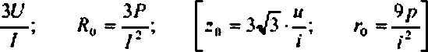

* + 1. **Из опытов установившегося двухфазного (межфазного) короткого замыкания и короткого замыкания двух фаз на нейтраль**

Индуктивное сопротивление нулевой последовательности Хо определяют по данным этих опытов (см. 6.22) в случае пренебрежения высшими гармоническими тока и напряжения

3 *и*II

***X***

***о***

*0

или, когда следует учитывать высшие гармонические, как

**. *Uj Q-* .**

**° *Q P2+Q'-'***

***Я’***

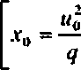*2 2*

***р +я***

1. **последнем случае *U. Р* и О - измеренные значения напряжения, активной и реактивной мощности соответственно.**

Значение X, рассчитывают для нескольких значений токов в нейтрали. По этим данным стро­ ят график Хо в функции тока.

Примечание - Значение Хо при трехкратном номинальном фазном токе в нейтрали при­ нимают соответствующим номинальному току.

* 1. **Индуктивное сопротивление обратной последовательности**
     1. **Из опыта установившегося двухфазного (межфазного) короткого замыкания**

Индуктивное сопротивление обратной последовательности Хг> определяют по данным этого

опыта в случае пренебрежения высшими гармоническими тока и напряжения

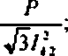***X*** ■2)

или. когда следует учитывать высшие гармонические.

*12 .

**\*i 1 \***

***U2***

*X* 

***Р2* I**

***1Г* /Г *I***

***р р'+я:* V3.**

33

**ГОСТ Р МЭК 60034*4-2012**

Значение Х,2, рассчитывают для нескольких значений токов короткого замыкания. Затем строят график значений Х(2) в функции тока.

Примечание 1- Значения этого индуктивного сопротивления могут различаться, если при расчете использована основная составляющая тока, которая также содержит высшие гармонические. Однако правильное значение Х(2) получается только при синусоидальном токе.

Примечание 2 - Значение *«> при трехкратном номинальном фазном токе принимается

соответствующим номинальному току.

* + 1. **Из опыта с обратным чередованием фаз**

Активное и индуктивное сопротивления обратной последовательности из опыта 6.23 опреде­ ляют по формулам



где *Р* - потребляемая мощность: / - среднее значение измеренного тока; *U* - среднее значение при­ ложенного напряжения.

Величины ft(2, и Хф рассчитывают для нескольких значений питающего напряжения. По полу­ ченным данным строят графики в функции тока.

* + 1. **Расчет по данным опытов**

Индуктивное сопротивление обратной последовательности Х{2) при известных значениях *Х“а*

{см. 7.4) и (см. 7.S) определяют по формуле

Примечание - Опыт показывает, что для явнополюсных машин: х”4 / х"<» * 1...1.3 - для машин с полной демпферной обмоткой; 1.8....3 - для машин с продольной демпферной обмоткой и шихтованными полюсами; 1,5...1.8 - при массивных полюсных наконечниках. Для машин с массив­ ным цилиндрическим ротором считается, что х”в / х"„ * 1.

* + 1. **Из опыта внезапного двухфазного (межфазного) короткого замыкания**

По данным этого опыта сопротивление *Х&,* определяют по формуле

***U* ч/Зи**



***-X.,***

где *U* - линейное напряжение холостого хода, измеренное непосредственно перед коротким замыка­ нием; Г - начальное значение основной периодической составляющей линейного тока короткого за­ мыкания. полученное из осциллограммы как сумма /(*) ♦ Д7А<0) + ДГ*{0); каждую из составляющих тока определяют в соответствии с 6.21; *Х'4* - сверхпереходное индуктивное сопротивление по про­

дольной оси, определенное из опыта внезапного грехфазного короткого замыкания согласно 7.4.1. Для получения соответствующих значений Xat следует брать насыщенное или ненасыщенное значе­ ние *ХГа.*

* + 1. **Из опыта затухания постоянного тока в обмотке якоря на неподвижной машине**

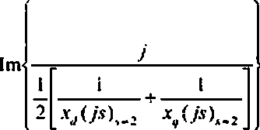Индуктивное сопротивления обратной последовательности определяют по частотным харак­ теристикам х„(/£) и x„(/s) как мнимую часть выражения

* 1. **Индуктивное сопротивление рассеяния обмотки якоря**

Это сопротивление можно определить из опыта включения обмотки якоря на симметричное трехфазное напряжение при вынутом роторе. Для этого необходимо знать некоторые параметры об­ мотки якоря.

Индуктивное сопротивление рассеяния Х0 по результатам опыта 6.28 рассчитывают по фор­

муле

Хс = X, - *Хь*.

Полное индуктивное сопротивление рассеяния *X»* при вынутом роторе равно

34

**ГОСТ Р МЭК 60034*4-2012**

***Ха = <(Z- - R%* 2=i//(V3/). *R - P/О I*: ).**

Индуктивное сопротивление *Xb* обмотки статора обусловлено потоком на активной поверхно­ сти статора в пространстве, нормально занятым ротором. Его рассчитывают (измерительная катушка установлена согласно рекомендациям 6.28) по формулам

* **при целом числе пазов на полюс и фазу**

*N k* н

Л'

* + **при дробном числе пазов на полюс и фазу**

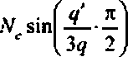*N k .*

где *Ue* - напряжение измерительной обмотки; / - ток обмотки якоря; *N* - число последовательно со­ единенных витков фазы обмотки якоря; *Nc* - число витков измерительной обмотки; *кя* - обмоточный коэффициент обмотки якоря; *q* - число лазов на полюс и фазу (целое или дробное): <?' - наибольшее целое число лазов на полюсное деление.

Примечание - В литературе также есть формула для расчета *Хь* по обмоточным данным машины, но опытное значение предпочтительней.

* 1. **Индуктивное сопротивление Потье**

Индуктивное сопротивление Потье определяют графически в соответствии с рисунком 17.

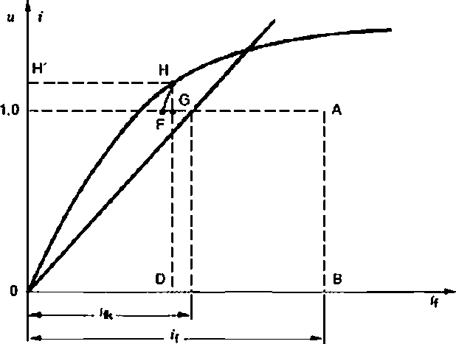

Рисунок 17 - Определение индуктивного сопротивления *Хр* Потье

Строят характеристики холостого хода и установившегося трехфазного короткого замыкания, как в 7.1.1. Опытный ток возбуждения *t,* (см. 6.32) измеряют при номинальном токе якоря и соэф = 0 в режиме перевозбуждения; наносят его на график как отрезок ОВ. Точка А - точка пересечения линии номинального напряжения с линией этого тока возбуждения, влево от точки А параллельно оси абс­ цисс откладывают отрезок AF. равный току возбуждения ;*. соответствующему номинальному току якоря при установившемся коротком замыкании. Через точку F проводят линию, параллельную на­ чальному участку характеристики холостого хода, до пересечения с верхней частью этой характери­ стики (точка Н). Длина перпендикуляра от точки Н до точки G (точка пересечения с линией AF) соот­ ветствует падению напряжения на сопротивлении *Хр* при номинальном токе якоря. 8 относительных

**единицах *хр -* HG.**

* 1. **Активное сопротивление нулевой последовательности**
     1. **Из опыта однофазного питания трех фаз**

Активное сопротивление нулевой последовательности *Rn»* определяют по данным опыта 6.19 вместе с *Z*о, и Х<о в соответствии с методикой 7.8.1.

35

**ГОСТ Р МЭК 60034*4-2012**

* + 1. **Из опыта установившегося короткого замыкания двух фаз на нейтраль Сопротивление R,9> из этого опыта определяют для нескольких значений тока в нейтрали по**

формуле

***Р:***

Л,

***P'-+Q***

***Р’***

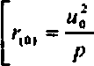***рг + яг***

По результатам расчетов строят зависимость R(0l от тока в нейтрали.

Примечание 1- Для получения нескольких значений тока е нейтрали необходимо прово- дить опыт при нескольких значениях тока возбуждения.

Примечание 2 - Значение Rto> соответствует номинальному значению тока в нейтрали, равному трехкратному номинальному фазному току.

* 1. **Активное сопротивление прямой последовательности обмотки якоря**

Активное сопротивление прямой последовательности Rf1l определяют из известных потерь, состоящих из основных Ры - 3/ *iRa* и добавочных (паразитных) потерь Ри, измеренных при номи­ нальном токе согласно стандарту МЭК 60034-2-1 по формуле

***Р*** +/>, ***и***

*„ =

3/.V

L = ***р„+р и ]■***

потерь.

Это значение R(1) соответствует температуре обмотки, при которой проводилось измерение

* 1. **Активное сопротивление обратной последовательности**
     1. **Из опыта установившегося межфазного короткого замыкания Расчет *R\****2****)* по данным этого опыта проводят по формуле**

***U1 Q2***

***Q* >+{? 2 ‘7з**

**г, *Ч'* '1**

***q р2 +q' ^3]***

Значение Р,г> рассчитывают для каждого измеренного тока короткого замыкания обмотки яко­ ря. По результатам расчетов строят зависимость R<?i от тока.

Примечание 1- Значения R#, могут отличаться друг от друга, если при расчетах исполь­ зуется основная составляющая тока, которая также может содержать высшие гармонические.

Примечание 2 - Значения RU) соответствует номинальному току, равному ^/3 номиналь­ ного фазного тока.

* + 1. **Из опыта с обратным чередованием фаз**

Активное и индуктивное сопротивления обратной последовательности определяют поданным этого опыта по формуле

**t _ *и* „2 . , *_Р_\***

•421 _ ^/-|2) 421 ’ ~<2) “ г(2> “ 2 ’

где Р - потребляемая активная мощность; / - средний измеренный ток; *U* - среднее измеренное значение приложенного напряжения.

Активное и индуктивное сопротивления определяются для каждого значения приложенного напряжения. По результатам расчетов строят зависимости Х<г> и R») от тока.

* 1. **Активное сопротивление обмотки якоря и обмотки возбуждения**

При измерении по методу вольтметра и амперметра (см. 6.3) активные сопротивления опре­ деляют по формуле

Ro = ***UH***; [ ***г» ~ ЗиЛ*** ].

где *U* - приложенное к обмотке напряжение; *I* - ток обмотки.

Для дальнейшего использования сопротивления берут его среднее значение. При его опре­ делении значениями, отличающимися более чем на ± 0.01 относительной единицы от среднего, пре­ небрегают.

Когда измерения проводят между каждой парой линейных выводов обмотки якоря, сопротив­ ление R> фазы 1 рассчитывают по формуле (в физических единицах)

* **для схемы соединения обмотки «звезда»**

36

**ГОСТ Р МЭК 60034*4-2012**

**Ли + Я„ *—* j .**

* для схемы соединения обмотки «треугольник»

***ft* _ 2/f( J /?л**

где /?12, /?23 и R3, - сопротивления, измеренные между зажимами 1-2. 2 - 3 и 3 - 1 соответственно.

Далее используют среднее значение сопротивления. При его определении значениями, отли­ чающимися более чем на ± 0,01 относительной единицы от среднего, пренебрегают.

* 1. **Переходная постоянная времени по продольной оси при замкнутой накоротко обмотке якоря**
     1. **Из опыта внезапного трехфазного короткого замыкания**

Переходную постоянную времени по продольной оси при замкнутой накоротко обмотке якоря *fa* определяют из опыта внезапного трехфазного короткого замыкания. Это время, необходимое для уменьшения переходной составляющей тока якоря в е раз, т. е. до 0,368 ее первоначального значе­ ния (см. 7.1.2).

* + 1. **Из опыта затухания тока возбуждения при замкнутой накоротко обмотке якоря**

Переходную постоянную времени по продольной оси при замкнутой накоротко обмотке якоря T'tf определяют из опыта затухания тока возбуждения (см. 6.25) при номинальной скорости и замкну­ той накоротко обмотке якоря. Это время, необходимое для уменьшения разности токов в е раз. т. е. до 0,368 ее первоначального значения.

* + 1. **Из опыта затухания постоянного тока в обмотке якоря на неподвижной машине Постоянные времени по продольной оси. согласно 7.1.4, определяют по известным корням**

**характеристических уравнений *Оа(р) -* 0 и *D‘a(p).***

Если опыт внезапного короткого замыкания проводят для определения X* то т'„ определяют по данным того же опыта. Во всех других случаях предпочтение отдают опыту затухания тока возбу­ ждения при замкнутой накоротко обмотке якоря и номинальной скорости.

Опыты внезапного трехфазного короткого замыкания и затухания тока возбуждения при номи­

нальной скорости можно проводить на машине с бесщеточным возбуждением. Это возможно, если последняя снабжена временными контактными кольцами или может возбуждаться от собственного возбудителя с независимым возбуждением. В противоположном случае т* определяют из опыта за­ тухания тока возбуждения на неподвижной машине.

* + 1. **Из опыта ударного возбуждения с короткозамкнутой обмоткой якоря**

Переходная постоянная времени по продольной оси при замкнутой накоротко обмотке якоря

т*'а* определяется по данным опыта ударного возбуждения (см. 6.26) как время, необходимое для уменьшения переходной составляющей тока *LFa* (0) в е раз. т. е. до 0,368 ее первоначального значе­ ния.

* + 1. **Из опыта затухания тока возбуждения на неподвижной машине с двумя накоротко замкнутыми фазами обмотки якоря**

Переходную постоянную времени по продольной оси при замкнутой накоротко обмотке якоря *л'а* определяют (см. 6.27) как время, необходимое для уменьшения переходной составляющей тока возбуждения £7,(0) в е раз, т. е. до 0.368 ее первоначального значения.

* 1. **Переходная постоянная времени по продольной оси при разомкнутой обмотке якоря**
     1. **Из опыта затухания тока возбуждения при разомкнутой обмотке якоря и номи­ нальной скорости**

Переходную постоянную времени по продольной оси при разомкнутой обмотке якоря опреде­ ляют по 6.24.1 как время, необходимое для уменьшения разности напряжений в е раз. т. е. до 0.368 ее первоначального значения.

* + 1. **Из опыта затухания тока возбуждения при разомкнутой обмотке якоря на непод­ вижной машине**

Переходную постоянную времени по продольной оси при разомкнутой обмотке якоря опреде­ ляют по 6.24.2 как время, необходимое для уменьшения тока возбуждения в е раз, т. е. до 0,368 ее первоначального значения.

* + 1. **Из опыта восстановления напряжения**

Переходную постоянную времени по продольной оси при разомкнутой обмотке якоря опреде­

37

**ГОСТ Р МЭК 60034*4-2012**

ляют по 6.13. как время, необходимое для уменьшения разности напряжений в *в* раз. т. е. до 0.368 ее первоначального значения.

* + 1. **Из опыта затухания постоянного тока в обмотке якоря на неподвижной машине Постоянные времени синхронных машин по продольной оси определяются по известным**

корням характеристических уравнений *Da(p) -* 0 и *Da(p)-* 0 в соответствии с 7.1.4.

* + 1. **Из опыта ударного возбуждения с разомкнутой обмоткой якоря**

Переходную постоянную времени по продольной оси при разомкнутой обмотке якоря опреде­ ляют как время, необходимое для уменьшения переходной составляющей напряжения (0) в е раз. т. е. до 0,368 ее первоначального значения.

* 1. **Сверхпереходная постоянная времени по продольной оси**

Постоянную времени т% определяют по данным опыта внезапного короткого замыкания как время, необходимое для уменьшения сверхпереходной составляющей тока в е раз. т. е. до 0.368 ее первоначального значения (см. 7.1.2).

* 1. **Сверхпереходная постоянная времени по продольной оси**

при разомкнутой обмотке якоря

* + 1. **Из опыта восстановления напряжения**

Сверхпереходную постоянную времени по продольной оси при разомкнутой обмотке якоря определяют как время, необходимое для уменьшения сверхпереходной составляющей напряжения Д1Г в е раз. т. е. до 0.368 ее первоначального значения (см. 7.1.3).

* + 1. **Из опыта затухания постоянного тока в обмотке якоря на неподвижной машине Постоянную времени синхронных машин по продольной оси определяют по известным корням**

характеристических уравнений *Da(p)* = 0 и D'<, (р) = 0 в соответствии с 7.1.4.

* 1. **Переходная постоянная времени по поперечной оси при замкнутой накоротко обмотке якоря**
     1. **Расчет поданным опыта**

Переходную постоянную времени по поперечной оси при замкнутой накоротко обмотке якоря определяют расчетным путем по опытным значениям х„, Ув и т'в0 по формуле:

т« (*’,/*«).

* + 1. **Из опыта затухания постоянного тока в обмотке якоря на неподвижной машине**

Постоянные времени по поперечной оси определяют аналогично тому, как показано в 7.19.2. с использованием корней характеристических уравнений £>„(р) = 0 и 0'4(р) = 0 по 7.1.4.

7.21 Переходная постоянная времени по поперечной оси при разомкнутой

обмотке якоря

7.21.1 Из опыта затухания постоянного тока в обмотке якоря на неподвижной машине Постоянные времени по поперечной оси определяют аналогично использованию известных

корней характеристических уравнений £>4(р) = 0 и СГ4(р) = 0 в соответствии с 7.1.4.

* 1. **Сверхпереходная постоянная времени по поперечной оси при замкнутой накоротко обмотке якоря**
     1. **Расчет поданным опыта**

Сверхпереходную постоянную времени по поперечной оси при разомкнутой обмотке якоря определяют расчетным путем по опытным значениям (см. 7.6.1), х"в (см. 7.7) и т",0 (см. 7.23.1) по формуле:

**г", *=х"чАх",/хч).***

* + 1. **Из опыта затухания постоянного тока в обмотке якоря на неподвижной машине Постоянные времени по поперечной оси определяют с использованием корней характеристи­**

ческих уравнений ОДр) = 0 и D'„(p) = 0 в соответствии с 7.1.4.

7.23 Сверхпереходная постоянная времени по поперечной оси при разомкнутой обмот­ ке якоря

7.23.1 Из опыта затухания постоянного тока в обмотке якоря на неподвижной машине Постоянные времени по поперечной оси определяют аналогично использованию корней ха­

рактеристических уравнений 0„(р) = 0 и *D'9(p) -* 0 в соответствии с 7.1.4.

* 1. **Постоянная времени обмотки якоря при коротком замыкании**
     1. **Из опыта внезапного трехфаэного короткого замыкания**

Постоянную времени т* определяют как время, необходимое для уменьшения периодической составляющей тока возбуждения в е раз. т. е. до 0,368 ее первоначального значения.

38

**ГОСТ Р МЭК 60034*4-2012**

Примечание - Эту постоянную времени в машинах с бесщеточным возбуждением при пи­ тании от собственного возбудителя без использования временных контактных колец нельзя опреде­ лить по затуханию периодической составляющей тока возбуждения.

1. **альтернативном варианте эту постоянную времени определяют по затуханию апериодиче­ ских составляющих тока якоря в каждой фазе как среднее время, необходимое для уменьшения этих составляющих в е раз, т. е. до 0.368 ее первоначального значения. Любая фаза, в которой начальная апериодическая составляющая меньше 0.4 начальной максимальной, при расчете этой постоянной времени из рассмотрения исключается.**

Определение постоянной времени т« по затуханию апериодической составляющей тока якоря

допускается, если ток якоря в опыте внезапного трехфазного короткого замыкания измеряется с по­ мощью безындукционных шунтов.

* + 1. **Расчет по опытным данным**

Постоянную времени та обмотки якоря при коротком замыкании, номинальной частоте fM и из­ вестным (см. 7.9) и *Ra* (см. 7.15) определяют по формуле:

**та *s* *(г/(2тт *fH Ra).***

Примечание - Используют насыщенное значениеХ^3).

* 1. **Определение времени ускорения и постоянной запасенной энергии**
     1. **Из опыта крутильных колебаний ротора**

Время ускорения и постоянную запасенной энергии, согласно 6.30. рассчитывают по формуле:

т = ^ L - l 0 ' J ; *Н = ^* - - I Q \ П 2S.V

где *J* - момент инерции; кг м2: шм = тт *n,J*30 - номинальная угловая скорость, рад/с; л*-номинальная частота вращения, мин"; *Рн* и S« измеряют в кВт и кВА соответственно.

Примечание 1- Величины *ijuH* выражают в системе СИ. т. в. в секундах. Момент инерции рассчитывают по выражениям:

* **при подвешивании ротора на одной нити**

***JzJjW-T 2 ),***

* **при подвешивании ротора на двух нитях**

***Js[Ta&LimgH4* тг)2].**

где *Jp* - известный момент инерции шкива, кгс-м2; *Т* - продолжительность одного периода или одного колебания ротора, с; - продолжительность одного колебания ротора вместе со шкивом или махо­ виком. с; а - расстояние между точками подвеса, м; *L* - длина подвеса, м; g - ускорение свободного падения, м/с2; ш - масса ротора, кг.

Примечание 2 - Методы определения *J* на неподвижной машине непригодны для круп­ ных машин.

Примечание 3-В случае определения времени ускорения для группы механически свя­ занных машин ускоряющий момент рассчитывают для номинальной активной мощности и номиналь­ ной угловой скорости базовой синхронной машины.

* + 1. **Из опыта торможения без нагрузки**

время ускорения и постоянную запасенной энергии, согласно 6.29. определяют по формуле:

***At***

т, = (О,

До

***Р*\*Ш*+*1*Р*-.А Т ГКс**

**л.** 

***At***

Дсо **Sv**

где *Ртвсл* - механические потери при номинальной скорости. кВт; *РГа* - магнитные потери при номинальной скорости и соответствующем значении испытательного напряжения. кВт; ww - номи­ нальная угловая скорость, рад/с.

* 1. **Номинальный ток возбуждения**
     1. **Непосредственное измерение**

Номинальный ток возбуждения - ток в обмотке возбуждения при работе машины с номиналь­ ными напряжением, током якоря, коэффициентом мощности и скоростью.

Номинальный ток возбуждения определяют путем его непосредственного измерения во время работы при номинальных условиях (см. 6.2).

* + 1. **По диаграмме Потье**

Для определения номинального тока возбуждения по диаграмме Потье используют характе­ ристики холостого хода и короткого замыкания, а также индуктивное сопротивление Потье Хр.

Вектор номинального тока якоря откладывают из начала координат по оси абсцисс, к нему

39

**ГОСТ Р МЭК 60034*4-2012**

под углом фм (считается положительным для генератора, работающего с перевозбуждением) откла­ дывают вектор номинального напряжения *им* (рисунок 18).

Вектор падения напряжения *хын* откладывают от конца вектора напряжения перпендикулярно вектору тока. Падением напряжения на активном сопротивлении обмотки якоря обычно пренебрега­ ют. Если необходимо, его можно учесть путем построения вектора падения напряжения прямой по­ следовательности на активном сопротивлении обмотки якоря прямой последовательности из конца вектора напряжения параллельно вектору тока. Этот вектор следует откладывать в направлении тока якоря - для генераторов и в противоположном направлении - для двигателей.

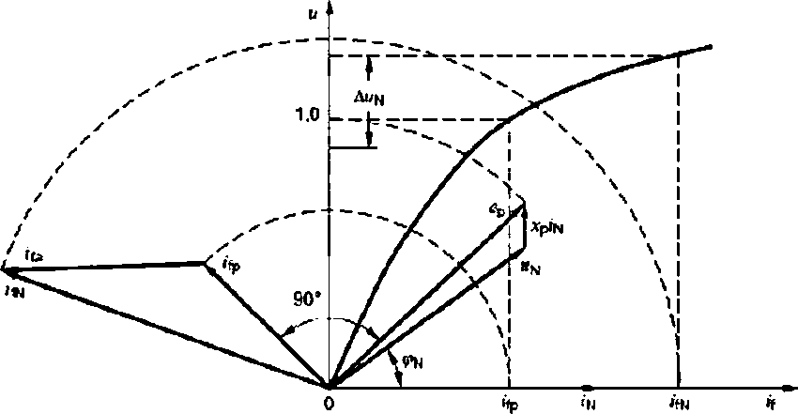

Рисунок 18 - Векторная диаграмма Потье

Векторная сумма номинального напряжения и падения напряжения на сопротивлении Хр рав­ на ЭДС ер. Соответствующий этой ЭДС ток возбуждения определяют по характеристике холостого хода, его значение откладывают под углом 90е к вектору этой ЭДС.

Составляющую тока возбуждения /», компенсирующую реакцию якоря при номинальном токе якоря, находят как разность между током возбуждения по характеристике короткого замыкания при номинальном токе якоря и током возбуждения, соответствующим падению напряжения на сопротив­ лении Хр при номинальном токе лкоря по характеристике холостого хода (рисунок 18). Вектор тока

откладывают от конца вектора /«, параллельно вектору тока якоря. Номинальный ток возбуждения *is\**

равен геометрической сумме этих двух векторов.

При использовании тока возбуждения, полученного с помощью диаграммы Потье (так же как с помощью диаграмм ASA и шведской), только для определения номинального тока возбуждения при неизвестном сопротивлении Потье *Х„* его можно заменить на axd при построении диаграммы (рисунок

18) для машин с номинальной частотой менее 100 Гц. Здесь *ха ~* индуктивное сопротивление обмотки

якоря, измеренное при вынутом роторе; а - коэффициент, равный 1,0 для явнололюсных и 0.6 (0,65)

- для неявнополюсных машин. Более точные диаграммы для машин подобной конструкции пока не созданы.

Если ток возбуждения, полученный с помощью диаграммы Потье (так же как с помощью диа­ грамм ASA и шведской), используют для определения превышения температуры обмотки возбужде­ ния из опыта нагрузки с нулевым коэффициентом мощности, то индуктивное сопротивление Потье следует определять по характеристикам холостого хода и установившегося трехфазного короткого замыкания, а также по току возбуждения, соответствующему номинальным напряжению, току якоря и коэффициенту мощности.

Опыт 6.28 с вынутым ротором проводят при трехфаэном напряжении номинальной частоты,

приложенном к линейным выводам обмотки якоря. Это напряжение выбирают так. чтобы ток якоря был близок к номинальному. Во время испытаний измеряют линейное напряжение *U.* линейный ток *i* и потребляемую активную мощность Р.

40

* + 1. **По диаграмме ASA**

ГОСТ Р МЭК 60034*4-2012

Для определения номинального тока возбуждения по векторной диаграмме ASA (Американ* схая ассоциация стандартов) используют характеристику холостого хода (см. 6.4.2), характеристику установившегося трехфазного короткого замыкания (см. 6.5.2) и индуктивное сопротивление Потье (рисунок 19).

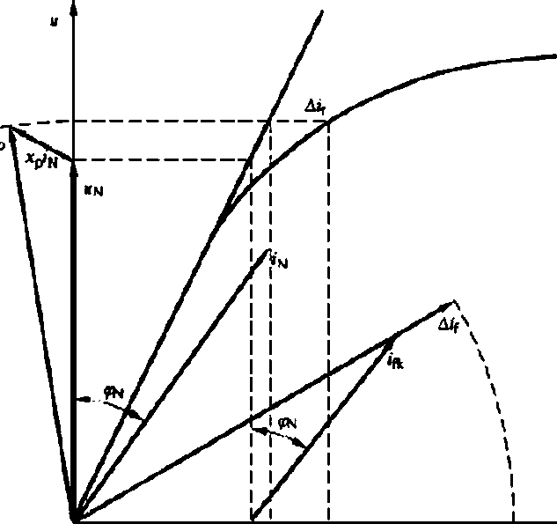

**0** Hg top *тр **\*TN Рисунок 19 - Векторная диаграмма ASA**

Значение ЭДС ер определяют в соответствии с 7.1.1. Ток возбуждения находят по спрям­ ленной характеристике холостого хода при номинальном напряжении обмотки якоря *иы .* Вектор этого тока откладывают из начала координат по оси абсцисс. К его концу под утлом фм (считается положи­ тельным для генератора, работающего с перевозбуждением) вправо от вертикали откладывают век­ тор тока возбуждения /№. соответствующий номинальному току якоря, по характеристике установив­ шегося трехфазного короткого замыкания (см. 7.1.1).

К концу вектора геометрической суммы этих токов возбуждения параллельно ему добавляют вектор Д *it*, равный разности токов возбуждения по нормальной /«. и спрямленной *it»,* характеристика­ ми холостого хода. Номинальный ток возбуждения равен сумме этих трех векторов.

Номинальный ток возбуждения можно также определить с помощью уравнения, записанного в размерных единицах:



Если индуктивное сопротивление Потье неизвестно, а диаграмма ASA используется только для определения номинального тока возбуждения (без опыта нагрузки с нулевым коэффициентом мощности), то при построении векторной диаграммы на рисунке 19 (см. 7.26.2) его можно заменить на *ах\**

* + 1. **По шведской диаграмме**

Для определения номинального тока возбуждения по шведской векторной диаграмме исполь­ зуют характеристику холостого хода (см. 6.4.2). характеристику установившегося трехфаэного корот­ кого замыкания (см. 6.5.2} и ток возбуждения, соответствующий номинальному напряжению и номи­ нальному току якоря при работе с нулевым коэффициентом мощности в режиме перевозбуждения (см. 6.8).

Для этого на оси абсцисс откладывают три отрезка, соответствующие токам возбуждения по

41

**ГОСТ Р МЭК 60034*4-2012**

этим характеристикам (рисунок 20): отрезок OD соответствует номинальному напряжению по харак­ теристике холостого хода, отрезок ОВ - номинальному напряжению и номинальному току якоря при работе с нулевым коэффициентом мощности, отрезок ОС - номинальному току якоря по характери­ стике установившегося короткого замыкания.

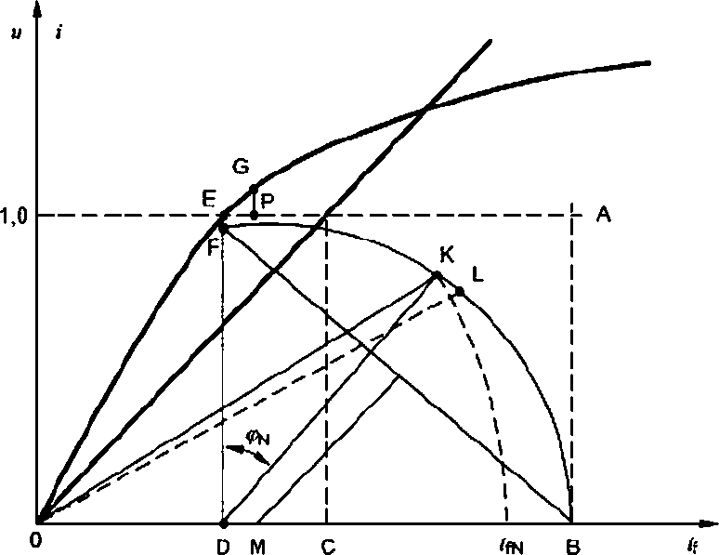

Рисунок 20 - Шведская векторная диаграмма

Из точки 0 восстанавливают перпендикуляр к оси абсцисс длиной FD. равной 1.05 ОС. Точки F и В соединяют прямой, к ее середине восстанавливают перпендикуляр до пересечения с осью абс­ цисс в точке М. Из точки М как из центра круга проводят дугу через точки F и В.

Из точки D под углом <рм (считается положительным для генератора, работающего с перевоз­

буждением) проводят прямую до пересечения с дугой F8 в точке К. Длина отрезка ОК соответствует номинальному току возбуждения машины.

Если необходимо, учесть падение напряжения на активном сопротивлении обмотки якоря можно следующим образом. На дуге FKB откладывают отрезок KL. длина которого равна составляю­ щей тока возбуждения ЕР. требуемой для увеличения напряжения холостого хода на величину PG. равную падению напряжения на активном сопротивлении обмотки якоря прямой последовательности при номинальном токе. Длина отрезка OL равна номинальному току возбуждения.

При работе машины в режиме двигателя падение напряжения на активном сопротивлении обмотки якоря прямой последовательности откладывают вниз от точки Е. а точку L располагают сле­ ва от точки К. Если ток возбуждения при работе с номинальным током якоря и нулевом коэффициен­ те мощности неизвестен, то для его определения по шведской диаграмме можно использовать сле­ дующий метод.

К номинальному напряжению якоря и = 1.0 (см. рисунок 17) прибавляют падение напряжения на сопротивлении *ах„* (см. 7.26.2) при номинальном токе якоря и получают точку Н'. Из точки Н’ про­ водят линию параллельно оси абсцисс до пересечения с характеристикой холостого хода в точке Н. Из этой точки опускают перпендикуляр до пересечения с ось абсцисс (точка D на рисунке 17). Вправо от точки D откладывают отрезок DB (ток *it»).* Ток возбуждения, эквивалентный отрезку ОВ. и является током, необходимым для построения шведсксй диаграммы.

42

**ГОСТ Р МЭК 60034*4-2012**

* 1. **Ток возбуждения, соответствующий номинальному току якоря в режиме устано- вившегося короткого замыкания**
     1. **Из опыта перевозбуждения с нулевым коэффициентом мощности**

Из опыта 6.32. проведенного при номинальном токе якоря, на графике зависимости напряже- кия от тока возбуждения откладывают экспериментальные точки (рисунок 21). Полученная кривая об­ разует верхнюю часть этой характеристики. Здесь же строят характеристику холостого хода (см. 7.1.1).

Затем характеристику с нулевым коэффициентом мощности экстраполируют параллельно ха­ рактеристике холостого хода до пересечения с осью абсцисс. Отрезок OD равен току возбуждения соответствующему режиму установившегося короткого замыкания. На характеристике с нулевым ко­ эффициентом мощности точка А соответствует номинальному напряжению. Тогда отрезок 08 на оси абсцисс равен току возбуждения при номинальном напряжении и номинальном токе якоря в режиме перевозбуждения с нулевым коэффициентом мощности.

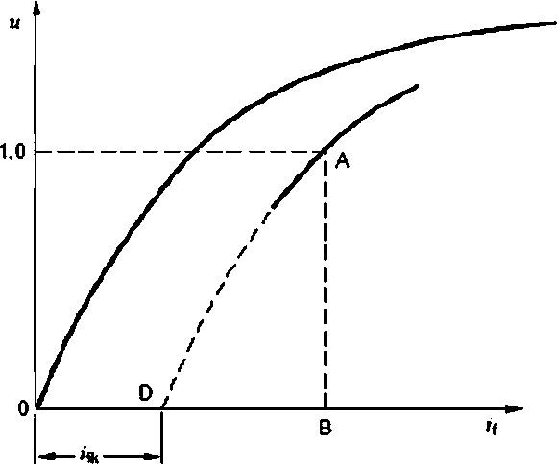

Рисунок 21 - Определение тока возбуждения из опыта перевозбуждения с нулевым

коэффициентом мощности

* + 1. **Из опыта установившегося трехфаэного короткого замыкания**

По результатам опыта 6.5 строят характеристику короткого замыкания (см. рисунок 8) для оп­ ределения тока возбуждения при номинальном токе в короткозамкнутой обмотке якоря.

* 1. **Частотные характеристики**
     1. **Общие положения**

Частотные характеристики представляют собой специализированные передаточные функции уравнений Парка для синхронных машин. Эти функции могут быть использованы для изучения пере­ ходных процессов в синхронных машинах. Особую значимость они имеют в случае машин с массив­ ным ротором.

Для машин с заторможенным ротором переходные функции выражаются в виде

***и* (р) = [г + Р Xj (р))* (р)+С(р) *i,* (/>),**

где р - оператор Лапласа; /й (р), /„ (р), /,(р) - составляющие токов якоря и возбуждения по осям Рид; *хаф).* хс(р) - операторные индуктивные сопротивления по осям *d* и *q:* G(p) - оператор преобразова­ ния.

Частотные характеристики *Mx(js)* и G(/s) - комплексные выражения для р = *js.*

Примечание - Преобразование Лапласа для функции *f* (0: F(p) = f /</) *в*' dt.*

43

**ГОСТ Р МЭК 60034*4-2012**

* + 1. **Из опыта асинхронного хода при пониженном напряжении обмотки якоря Полные, актиеные и индуктивные сопротивления для каждого шага (скольжения) рассчитыва­**

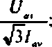ют по формулам (см. 6.33}

**\*<*>« ** 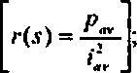

[х(.т> =

По значениям этих величин строят графики в функции скольжения для получения частотных характеристик при малых частотах.

Примечание 1- Благодаря малым напряжениям в этом опыте магнитными потерями пре­ небрегают. индуктивные сопротивления соответствуют своим ненасыщенным значениям.

Примечание 2 - Полученные значения индуктивных сопротивлений примерно соответст­

вуют ненасыщенной полусумме сверхпереходных индуктивных сопротивлений машины с затормо­ женным ротором и полусумме синхронных индуктивных сопротивлений при нулевом скольжении.

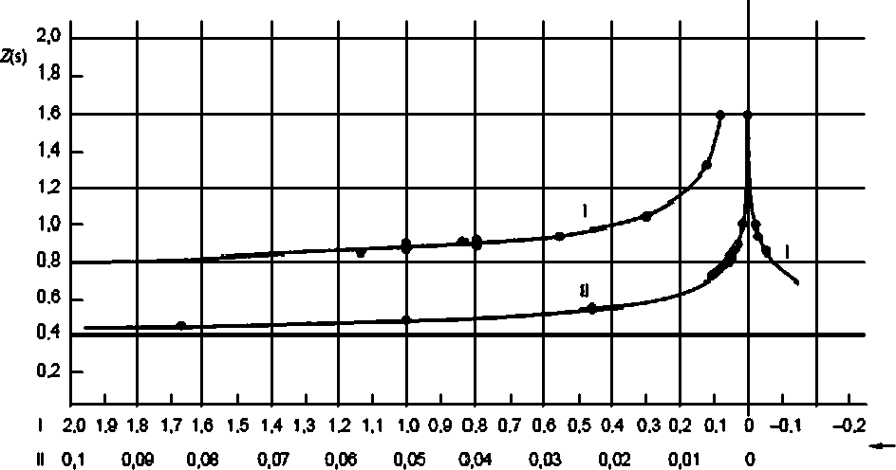Значения средних полных сопротивлений строят в функции скольжения, как показано на ри­ сунке 22. На том же рисунке можно построить зависимость коэффициента мощности от скольжения.

Рисунок 22 - Пример построения частотных характеристик при малых частотах

* + 1. **Из опыта питания неподвижной машины напряжением переменной частоты**

Для каждой частоты получают значения параметров отдельно по продольной и поперечной осям. Формулы для расчета этих параметров идентичны. Поэтому последующие примеры даются только для одной оси. По полученным из осциллограмм значениям напряжения *U,* тока / и угла меж­ ду ними для отдельной частоты опыта 6 (см. 6.34) определяют полные сопротивления неподвижной машины

где ZuM - установившееся значение полного сопротивления машины, определенное для каждого значения частоты приложенного напряжения по осям *d* и <j; *U* - значение приложенного напряжения при частоте 7,. выраженной через скольжение. - s = *f, ffN\ I* - измеренный в опыте ток; *К»п* - коэффи­ циент. зависящий от схемы соединения обмотки якоря (если напряжение прикладывается к двум вы­

водам при разомкнутом третьем, то КМГ|= 1/2; если две фазы соединены параллельно и последова­ тельно с третьей, то Кс0П = 2/3).

44

**ГОСТ Р МЭК 60034*4-2012**

Для машины, вращающейся со скольжением s и приложенным номинальным напряжением, полное сопротивление определяют по формуле

*Z(js) = s* **+ /?,**,

где R,t - активное сопротивление обмотки якоря при переменном токе и заданных напряжении и час* тоте. Его можно определить по данным опыта с вынутым ротором при частоте, эквивалентной сколь* жению э. или рассчитать по формуле

*Ru* * Л, **I + <Л,**

Примечание -Для значений скольжения 0,25 и менее *Ris\** Неточностью до 5%. Проводимость машины может быть определена как величина, обратная Z {/$)

Значения активных и индуктивных сопротивлений, отнесенных к вращающейся машине с on* ределенным скольжением и использованием угла <р, полученного из опытных осциллограмм или с помощью приборов, можно определить по формулам

*X***и***(***/***js***-** *)***,** = lm**,** [**Ь**Z**, . л**(y**|2**.v**.и**)J**.№**J--**И**-**п**-**<**-**Р**---- -!------ .

4l(ll

*R(js)^Rc[Z*

*(js)]*

|^w(y.T)|cost|>—Pu | д

## *R,*

*iW +*

.V 1

1. **результате получают ненасыщенные значения параметров.**

Частотные характеристики машины представляют в виде зависимостей полученных величин от скольжения.

Используя частотные характеристики, можно получить параметры синхронных машин (сопро­ тивления и постоянные времени). Индуктивные и активные сопротивления при единичном скольже* нии примерно равны их сверлереходным значениям. Экстраполяция зависимостей этих сопротивле­ ний на скольжение, равное нулю, дает их синхронные значения.

* + 1. **Из опыта затухания постоянного тока в обмотке якоря на неподвижной машине**

При дальнейших расчетах все величины выражены в относительных единицах. Из опыта 6.15 и согласно 7.1.4 получают следующие данные:

/(/) - отношение опытного тока якоря (или разности между опытным и установившимся значе­ ниями тока) к его начальному значению;

*i,(t)* - затухающий ток возбуждения:

- начальное значение тока якоря по оси *d* или р;

г- активное сопротивление фазы обмотки якоря, *г-г» \** Кмп Дг,

*гл* - относительное значение активного сопротивления обмотки статора; *К*«« - коэффициент, зависящий от схемы соединения обмотки якоря; Д/ - дополнительное (внешнее) активное сопротив­

ление цепи якоря; если напряжение прикладывается к двум выводам при разомкнутом третьем, то Км» = 1/2; если две фазы соединены параллельно и последовательно с третьей, то Кщ» = 2/3.

Алгоритм практических расчетов по частотным характеристикам приведен в Приложении 8.

Проверку значений *Ха.* XV Ха и Х"а можно осуществить с помощью рекомендуемых данным стандартом методов и соответствующим образом скорректированных частотных характеристик. Если расхождение составит 10 %. то следует повторить опыт затухания постоянного тока в обмотке якоря

на неподвижной машине для получения большей сходимости с реальными частотными характеристи­ ками.

* 1. **Отношение короткого замыкания**

Отношение короткого замыкания *Ке* определяют по характеристикам холостого хода и устано­ вившегося трехфаэного короткого замыкания как частное от деления тока возбуждения, соответст­ вующего номинальному напряжению по характеристике холостого хода, на ток возбуждения, соответ­ ствующий номинальному току якоря по характеристике установившегося трехфазного короткого за­

мыкания (см. рисунок 8)

***Кс* = ОО/ОН = /f0//,*.**

**45**

**ГОСТ Р МЭК 60034*4-2012**

* 1. **Номинальное изменение напряжения**
     1. **Непосредственное измерение**

Номинальное изменение напряжения определяют непосредственным измерением (см.

6**.**2**).**

7.30.2 По характеристике холостого хода и известному номинальному току

возбуждения

Номинальное изменение напряжения *&UN* можно определить графически по характеристике холостого хода (см. 6.4) и номинальному току возбуждения *1/ц* согласно 7.26.

Предпочтительным является метод непосредственного измерения. Графические методы ис­ пользуют при проведении опыта нагрузки с нулевым коэффициентом мощности. При определении номинального тока возбуждения непосредственно по данным опыта работы машины при номиналь­ ных условиях испытуемая машина возбуждается с помощью собственной системы автоматического регулирования. В этом случае ток возбуждения может отличаться от тока при возбуждении от от­ дельного источника (особенно в машинах со статической системой возбуждения).

7.31 Начальное сопротивление синхронных двигателей при пуске

Начальное сопротивление *Zu* можно определить по данным опыта с заторможенным ротором (см. 6.31)

*Z u* 47/

=

*U \ :*

[Zi! = u/fev] ,

где *U* - приложенное линейное напряжение; *U,* - среднее значение установившегося в трех фазах тока, определенное во время опыта.

Если опыт проводили при пониженных напряжениях, то значение начального сопротивления определяют при каждом напряжении, а сопротивление, соответствующее номинальному напряжению.

- путем экстраполяции кривой *Zu - f(U)* в точку номинального напряжения.

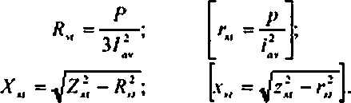Если в опыте измеряли потребляемую активную мощность, то начальные активное и индук­ тивное сопротивления рассчитывают по формулам

46

**ГОСТ Р МЭК 60034*4-2012**

**Приложение А**

(справочное) Перекрестные ссылки на описаний опытов

|  |  |  |  |
| --- | --- | --- | --- |
| **Опыт** | | **Величина** | |
| **Пункт**  **стан­ дарта** | **Описание** | **Описание** | **Пункт**  **стандарта** |
| **6.2** | **Непосредственное измерение** | **Номинальный ток возбуждения /Л.** | **7.26.1** |
| **Номинальное изменение напряжения *AUN*** | **7.30.1** |
| **6.3** | **Метод моста или вольтметра** | **Активное сопоотивление *R\**** | **7.15** |
| **и амперметра** | **Активное сопротивление *Rt*** | **7.15** |
| **6.4.2** | **По характеристике холостого**  **хода и известному** | **Номинальное изменение**  **напряжения *AUN*** | **7.30.2** |
| **6.4.**  **6.5** | **Характеристика холостого хода и установившегося трех-** | **Синхронное индуктивное сопротивление Х„** | **7.2.1** |
| **фазного короткого** | **Сопоотивление Потье Х„** | **7.11** |
| **замыкания** | **Ток возбуждения /л при номинальном токе якоря в режиме установившегося коротко­**  **го замыкания** | **7.27.2** |
|  | **Отношение короткого**  **замыкания** | **7.29** |
| **6.6** | **Холостой ход двигателя** | **Синхронное индуктивное**  **сопоотивление *Х«*** | **7.2.2** |
| **6.7** | **Поворот фазы** | **Синхронное индуктивное**  **сопоотивление*X\**** | **7.2.3** |
| **Синхронное индуктивное**  **сопротивление *Хп*** | **7.5.3** |
| **6.8** | **Перевозбуждение при нулевом**  **коэффициенте мощности** | **Номинальный ток возбуждения (шведская**  **диаграмма)** | **7.26.4** |
| **6.9** | **Отрицательное возбуждение** | **Синхронное индуктивное**  **сопротивление *Х„*** | **7.5.1** |
| **6.10** | **Измерение угла нагрузки** | **Синхронное индуктивное сопротивление *Х„*** | **7.2.4** |
| **Синхронное индуктивное сопротивление *Х„*** | **7.5.4** |
| **6.11** | **Малое скольжение** | **Синхронное индуктивное**  **сопоотивление *X»*** | **7.5.2** |
| **6.12** | **Внезапное трехфазное короткое замыкание** | **Переходное индуктивное**  **сопоотивление *X\**** | **7.3.1** |
| **Сверхпереходное индуктивное**  **сопоотивление *Хл*** | **7.4.1** |
| **Переходная постоянная**  **воемени Т\*** | **7.16.1** |
| **Переходная постоянная**  **времени** T'tf | **7.16.4** |
| **Сверхпереходная постоянная**  **времени i"0** | **7.18** |
| **Постоянная времени обмотки якоря ь** | **7.24.1** |
| **6.13** | **Восстановление напряжения** | **Переходное индуктивное**  **сопоотивление *X\**** | **7.3.2** |
| **Сверхпереходное индуктивное сопротив­**  **ление *Х'а*** | **7.4.2** |
| **Переходная постоянная**  **воемени т'ес** | **7.17.3** |
| **Сверхпереходная постоянная времени** | **7.19 1** |
| **6.14** | **Внезапное короткое замыкание** | **Постоянная ускорения** Tj | **6.12** |

47

**ГОСТ Р МЭК 60034*4-2012**

|  |  |  |  |
| --- | --- | --- | --- |
| **Опыт** | | **Величина** | |
| **Пункт стан­**  **дарта** | **Описание** | **Описание** | **Пункт стандарта** |
|  | **после отключения от сети** | **и запасенной энергии *Н*** |  |
| **6.15** | **Затухание постоянного тока а обмотке якоря**  **на неподвижной машине, расчет по данным опыта** | **Переходное индуктивное**  **сопротивление XV.** | **7.3.3** |
| **Переходное индуктивное**  **сопротивление XV.** | **7.6.1** |
| **Сопротивление обратной**  **последовательности Х,7|** | **7.9.5** |
| **Переходная постоянная**  **времени *fa*** | **7.16.3** |
| **Переходная постоянная**  **времени г‘Л** | **7.17.4** |
| **Сверхпереходная постоянная времени** | **7.19.2** |
| **Переходная постоянная времени t V»** | **7.20.2** |
| **Переходная постоянная**  **времени г'л** | **7.21.1** |
| **Сверхпереходная постоянная времени т"Л** | **7.22.2** |
| **Частотные характеристики** | **7.28.4** |
| **6.16** | **Ударное возбуждение с разомк­ нутой обмоткой якоря** | **Переходная постоянная времени т'Л** | **7.17.5** |
| **6.17** | **Питание обмотки якоря от внеш­ него источника при двух поло­ жениях ротора** | **Сверхлереходное индуктивное сопротив­ ление Х"„** | **7.7.1** |
| **Сверхпереходное индуктивное сопротив­ ление X*rf** | **7.4.1** |
| **6.18** | **Питание обмотки якоря от внешнего источника**  **при произвольном положении**  **ротора** | **Сверхпереходное индуктивное**  **сопротивление *Х"«*** | **7.4.4** |
| **Сверхпереходное индуктивное**  **сопротивление XV.** | **7.7.2** |
| **6.19** | **Однофазное питание трех фаз** | **Индуктивное сопротивление нулевой по­**  **следовательности Xnv** | **7.8.1** |
| **Активное сопротивление**  **нулевой последовательности *R*lf,,** | **7.12.1**  **(7.8.1)** |
| **6.20** | **Установившееся двухфазное (межфаэное) короткое замыкание** | **Индуктивное сопротивление обратной по­**  **следовательности Х;п** | **7.9.1** |
| **Активное сопротивление**  **обратной последовательности *Rt„*** | **7.14.1** |
| **6.21** | **Внезапное двухфазное (межфазное)**  **короткое замыкание** | **Индуктивное сопротивление обратной по­ следовательности Хп** | **7.9.4** |
| **Активное сопротивление обратной последовательности *R*** |
| **6.22** | **Установившееся короткое замыкание двух фаз**  **на нейтраль** | **Индуктивное сопротивление нулевой по­**  **следовательности Хт** | **7.8.2** |
| **Активное сопротивление**  **нулевой последовательности** | **7.12.2** |
| **6.23** | **Обратное чередование фаз** | **Индуктивное сопротивление обратной по­**  **следовательности X»** | **7.9.2** |
| **Активное сопротивление обратной после­**  **довательности ft,.** | **7.14.2** |
| **6.24.**  **1** | **Затухание тока возбуждения при разомкнутой обмотке якоря при номинальной**  СКОРОСТИ | **Переходная постоянная времени т'л** | **7.17.1** |
| **6.24.** | **Затухание тока возбуждения при** | **Переходная постоянная времени t V\*** | **7.17.2** |

**46**

**ГОСТ Р МЭК 60034*4-2012**

|  |  |  |  |
| --- | --- | --- | --- |
| **Опыг** | | **Величина** | |
| **Пункт стан­**  **дарта** | **Описание** | **Описание** | Пункт  **стандарта** |
| 2 | **разомкнутой обмотке якоря на неподвижной**  **машине** |  |  |
| 6.25 | **Затухание тока возбуждения при замкнутой накоротко**  **обмотке якоря** | **Переходная постоянная времени т'в** | 7.16.2 |
| 6.26 | **Ударное возбуждения**  **с короткозамкнутой обмоткой якоря** | **Переходная постоянная времени *fa*** | 7.16.4 |
| 6.27 | **Затухание тока возбуждения на неподвижной машине с двумя накоротко замкнутыми фазами**  **обмотки якооя** | **Переходная постоянная времени *fa*** | 7.16.3 |
| 6.28. | **Включение напряжения**  **при вынутом ротоое** | **Индуктивное сопротивление**  **рассеяния Хп** | 7.10 |
| 629 | **Выбег без нагрузки** | **Постоянная ускорения т*j* и запасенной**  **энергии *Н*** | 7.25.2 |
| 6.30 | **Крутильные колебания**  **ротора** | **Постоянная ускорения т*j***  **и запасенной энергии *Н*** | 7.25.1 |
| 6.31 | **Заторможенный ротор** | **Начальное сопротивление при пуске Z\*** | 7.31 |
| 6.32 | **Перевозбуждение с нулевым ко* эффициентом мощности**  **и с переменным напряжением обмотки якоря** | **Ток возбуждения при номинальном токе якоря в режиме установившегося коротко* го замыкания /Л** | 7.27.1 |
| 6.33 | **Асинхронный ход при пониженном**  **напояжении обмотки якооя** | **Частотные характеристики** | 7.28.2 |
| 6 34 | **Питание неподвижной**  **машины напряжением переменкой частоты** | **Частотные характеристики** | 7.28.3 |

**49**

**ГОСТ Р МЭК 60034*4-2012**

**Приложение В (справочное)**

**Алгоритм расчета по частотным характеристикам**

Основные положения

Функция /(Г), полученная в результате испытаний, аппроксимируется сумой экспоненциальных функций. Пусть /(f) представляет ток короткого замыкания Д(1) из *п* составляющих, определяющих его

начальное /«, значение и экспоненту сгЛ

/* (0 ***-*** /«• eV; ***к -*** 1...л.

Здесь *ак* - действительное число, соответствующее постоянной времени т*= -1/ *ак.*

Соответствующее преобразование Лапласа имеет вид Д(р) *-* /А0/(р ♦ о„).

Тогда зависимость тока от времени и преобразование Лапласа для тока становятся равными

*«i

ад = £4°.

**\*** *?***=***, Р***!***+а* А

Функция тока может содержать постоянную составляющую; в этом случае о»= 0. Преобразо­ вание Лапласа может быть выражено е виде полиномиальной зависимости от р.

Расчетные параметры

Данные токи /(Г) и /,{*). полученные в соответствии с методикой, описанной в 6.15 и 7.1.4. и их представление в виде экспоненциальных функций позволяют рассчитать индуктивные сопротивления и операторы преобразования в виде

**_** I I ***D d ( p )*** I ***+ + Р >***

***X j i p )*** .vj ***D'd{p) x*d (a’ld + p)(a'2d + p)...(a’nd + p)'***

l _ l ***& 4 ( P )*** _ l (Д|У ***+ P)i<*24 + p)—{a,4*** + ***p) X q t p ) D’4{p)*** .vj ***{а[ч+рКа'1({ + p ) . . . ( a n i f + p )***

***G { p )*** = ***N A***л,***j (pГ) 1 + Р ) ( Г 2 + Р ) ~ Л Г п - 1 + Р )***

***DAP)***

(«I ***d + p)(a2d + p ) - - - ( a m t*** + ***p )***

**Частотные характеристики 1 *fxa(js),* Vx«(ys) и *G(js)* получают заменой *p - js.***

Параметры, полученные из расчета корней характеристических уравнений:

**£>,(р) = 0; *ОГа(р)* = 0; О, (р) * 0; *D‘„* (р) = 0 и *А(р)* * 0.**

Их можно также определить по начальному значению тока Д© и коэффициентам затухания экспонент А, кривых затухания тока согласно 7.1.4:

**Корни -ai. -аг. *...-зп* уравнения *Dip) -* 0 есть корни уравнения**

Корни -а\, -а'2. ...-э'п уравнения *Щр) -* 0 есть корни уравнения

* ***i 2***

# Х-Ц-

/>+*

» г

У-ii— = 0.

= 0.

А

Корни -y1t -у2, ...—Ум уравнения *А(р) -* 0 есть корни уравнения >-----------------—= 0.

Используя известные значения корней характеристических уравнений, рассчитывают частот­ ные характеристики

50

**ГОСТ Р МЭК 60034*4-2012**

——+Z

***Ы***

***+J-***

***г а * Ы***

с"~

***U***

***Xjijs} Xj* х-1**

1

**1 + Чч2 1 + *а***

------------ “ — + V

***%***

***■>ч* V**

* + ***\T + J '***

*Х Ч ( Р ) X q f a*

***а 1ч***

1 +

***.ч***

***а 1ч***

1 +

***С(р)* = I**

***А*_*к*_*аи*** ***j А* »\***

«i/+*■*.*>*v- *<*■*q*>*+J s*•*-*> ->

L *d*

гдв

***Cl.l ~ (°и ~аЫ )(а2<1 -au)"-(anj -o'kd)***

^ _ *£* _ 1 *{a\q ~ a!q* H a 2 ^ — *atq )---(anq ~ alq* )

*ц X ' ( a ' - a \ ) { a ' _ - a ' ^ a ' { a - a ] ) . . . ( a ' - a ) ) '*

*l q 4 ( u ( ! q u u q n q q*

***A =N- <Г\-о ы ){у„. х -а и )***

***k***

*( a ld ~ a k d ^ a k - l. d ~ a k d '^ a k * \ . d* “ a A < / ) " < c m / *~ a U* )

«•i

**где *,\' = W±L-a***

***yji-r*.,***

z -

**W *ftr\****

*«

Отметим, что

**я**it**»**»**i**i ; Я1 + 1 /

***Х,=г-£!М-; X^r^JL:***

/»l ^

*;=—

Z^w

y* :

***лч m~\***

где г-из 7.28.4.

* s | / s |

**51**

**ГОСТ Р МЭК 60034*4-2012**

**Приложение С (справочное)**

**Традиционная модель электрической машины**

Машина может быть представлена схемами замещения по осям *б* - *q* в соответствии с урав­ нениями Парка. Схемы замещения для явнополюсной машины представлены на рисунке С.1. В схеме для каждой оси присутствует демпферный контур, что позволяет учитывать связь потока рассеяния обмотки возбуждения с демпферным контуром по продольной оси.

Примечание 1- Модель на рисунке С.1 приведена в координатах двигателя.

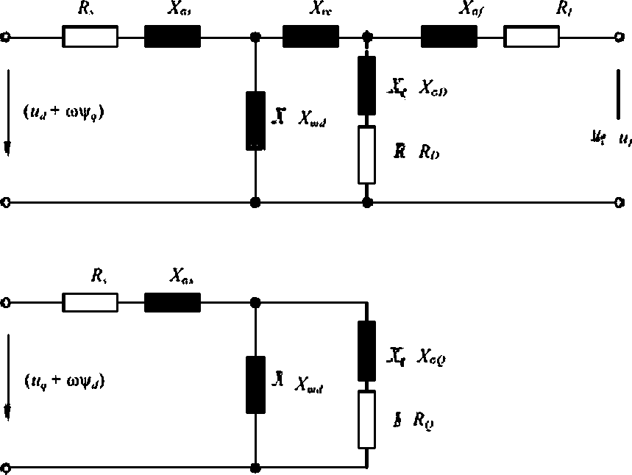

Рисунок С.1 - Схема замещения явнополюсной машины

Уравнение потокосцеплений:

|  |  |  |  |  |
| --- | --- | --- | --- | --- |
| «40 | *х 4* |  | *Х я ,* | О |
| **=** | *Х^* | *Хо* | *X„* | о |
| «V, |  |  | *Х<* | л. |

|  |  |  |  |
| --- | --- | --- | --- |
|  | *Vх м* | *х<>* | к. |

где индуктивные сопротивления равны

*Х.-Х.+Х* ;

4 W «А 1

*Х п - Х п . + X п -Х , + Х +Х п : X.* = *Х . + X . = X .+Х* + JT •

***Х^Х^ + Х,,;***

*х 9* = *х т* + *Ха(Г'*

*a Oпf mf* •«!*ft* е/1

Примечание 2 - Индуктивное сопротивление *Х к* может быть положительным, как в турбо­ генераторах. или отрицательным, как во многих явнололюсных машинах.

52

**ГОСТ Р МЭК 60034*4-2012**

Примечание 3 - Часто упрощают схему замещения, принимая X* *-* 0. что приводит к зна­ чительным ошибкам при расчете параметров ротора.

Параметры, полученные по методикам настоящего стандарта, выражаются через параметры схемы замещения следующим образом.

Индуктивные сопротивления

***Х'л-Xj- xid . X,* ’**

Постоянные времени

*xL*

__l 2

***Xa ~ iaR a ‘ itXj + uxy***

*X p* .

*X p X f - X £ m d*

***Xp-X^/Xj ,***

***X'^Xj-*** *xL*

*X .****Q***

***Х Ш ~***

***uR D***

***l kd ~***

***'***

***ы Rp***

*X f* . *_ X p - X l d i X f*

•</и

_ . T.lrt _ .

Ли *( o R o >*

*f Rd*

, *х'й и Xj* ж

##### Т</ -“Г“Т0О’

*Xj*

*Xj*

*я -?гх м\**

*. XQ 9 x*; .

* -

т

v «V *Xу q*т^0'

Примечание 4 - Схема замещения рисунка С.1 не дает переходных параметров по попе­ речной оси. Здесь соответствующие величины имеют порядок *п „ -* 3; л* = 2 (см. Приложение А).

53

**ГОСТ Р МЭК 60034*4-2012**

**Приложение ДА (справочное)**

**Сведения о соответствии ссылочных международных стандартов ссылочным национальным стандартам Российской Федерации**

**(и действующим в этом качестве межгосударственным стандартам)**

Таблица ДА.1

|  |  |  |
| --- | --- | --- |
| **Обозначение ссылочного меж­ дународного**  **станпаота** | **Степень соответст­**  **вия** | **Обозначение и наименование соответствующего национального стандарта** |
| **МЭК 60034-1:2004** | **MOD** | **ГОСТ Р 52776-2007**  **«Машины электрические вращающиеся.**  **Номинальные данные и характеристики»** |
| **МЭК 60034-2-1:2007** | **ЮТ** | **ГОСТ Р МЭК 60034-2-1-2009 «Машины**  **электрические вращающиеся. Часть 2-1.**  **Стандартные методы определения потерь**  **и коэффициента полезного действия вращающихся электрических машин (за исключением машин**  **для подвижного состава)»** |
| **МЭК 60034-2А: 1974** |  | » |
| **МЭК 60051 (все части)** |  | • |
| **\* Соответствующий национальный стандарт отсутствует. До его утверждения рекомендуется использовать перевод на русский язык данного международного стандарта. Перевод данного международного стандарта находится в Федеральном информационном фонде технических регламентов и стандартов.** | | |
| **Примечание - В настоящей таблице использованы следующие условные обозначения степени соответствия стандартов:**   * **ЮТ - идентичные стандарты:**   **- MOD - модифицированные стандарты.** | | |

54

ГОСТ Р МЭК 60034*4-2012

УДК 621.313.3 ОКС 29.160 ЮТ

Ключевые слова: машины электрические вращающиеся, синхронные машины, методы экспериментального определения параметров

Подписано в печать 01.07.2014. Формат 60x84Vs.

Уел. печ. л. 6.98. Тираж 65 экэ. Зак. 2524.

Подготовлено на основе электронной версии, предоставленной разработчиком стандарта

ФГУП «СТАНДАРТИНФОРМ»

123995 Москва. Гранатный пер.. 4. [www.goetinfo.ru](http://www.goetinfo.ru/) [info@gostinfo.ru](mailto:info@gostinfo.ru)

[Elec.ru](https://www.elec.ru/)

Электротехническая библиотека Elec.ru